函数与导数1
一．解答题（共60小题）
1．（2026春•和平区校级期中）已知f（x）＝asinx+x²lnx﹣ax﹣xsinxlnx．
（1）若f（x）有两个零点时，求a的取值范围；
（2）若恒成立，求实数a的最小值；
（3）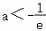时，设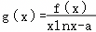，判断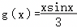在（0，+∞）上解的个数．
2．（2025秋•即墨区校级期末）已知函数f（x）＝x（e^{x}﹣1）﹣ax²．
（1）若，求f（x）的单调区间；
（2）定义函数y＝f（x），对于数列{a_{n}}、{b_{n}}，若a_{n}＝f（n），f（b_{n}）＝n，则称{a_{n}}为函数y＝f（x）的“生成数列”，{b_{n}}为函数y＝f（x）的一个“源数列”．
①已知f（x）＝e^{x}，{b_{n}}为函数y＝f（x）的“源数列”，求证：对任意正整数n，均有；
②已知f（x）＝2^{x}+x，{a_{n}}为函数y＝f（x）的“生成数列”，{b_{n}}为函数y＝f（x）的“源数列”，{a_{n}}与{b_{n}}的公共项按从小到大的顺序构成数列{c_{n}}，试问在数列{c_{n}}中是否存在连续三项构成等比数列？请说明理由．
3．（2025秋•永川区校级月考）已知函数f（x）＝x²﹣2x+2sinx．
（1）求f（x）的最小值；
（2）当x≥0时，f（x）≥x²﹣2e^{x}+2（a﹣1）x+2，求a的取值范围；
（3）证明：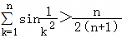．
4．（2025秋•云南月考）已知函数f（x）＝axlnx（a≠0）．
（1）若a＝2，求曲线y＝f（x）在x＝1处的切线方程；
（2）讨论f（x）的单调性；
（3）若a＝2，x₁＜x₂，且，证明：x₁+x₂＞2．
5．（2025秋•景德镇月考）已知函数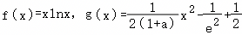．
（1）求函数f（x）的单调区间；
（2）当a＝0时，求曲线f（x）与曲线g（x）的公切线方程；
（3）设函数h（x）＝f（x）﹣g（x）存在两个极值点为x₁，x₂，（x₁＜x₂），求证：关于x的方程有唯一解．
6．（2025秋•宝鸡期中）已知函数f（x）＝e^{x}﹣4xª（x＞0）．
（1）当a＝2时，求f（x）极值点的个数；
（2）当时，求函数F（x）＝|f（x）|﹣x零点的个数．
7．（2025秋•香坊区校级期中）已知函数f（x）＝lnx．
（1）求曲线y＝f（x）过点（0，1）的切线方程；
（2）若函数g（x）＝﹣x²+8x+af（x）在区间（4，+∞）上是减函数，求实数a的取值范围；
（3）设函数h（x）＝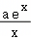﹣x+f（x），若h（x）在定义域内有三个不同的极值点x₁，x₂，x₃，且满足h（x₁）•h（x₂）•h（x₃）≥﹣1，求实数a的取值范围．
8．（2025秋•徐汇区校级期中）设a、b为不等于1的正数．记，其中m＞0且m≠1．
（1）若g_{a}（b）＝g_{b}（a），求实数a、b需满足的等量关系；
（2）设c∈R．记W（x）＝g₃（f₉（x）+c）﹣g₉（f₃（x）），讨论函数y＝W（x）取得最小值时x的取值（无需写出函数的最小值）；
（3）若f_{a}（b）＝f_{b}（a）且a＜b，证明：所有满足题意的实数a组成的集合为{x|1＜x＜e}．
9．（2025秋•朝阳区期中）已知函数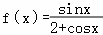．
（Ⅰ）求f（x）在区间[0，π]上的最大值；
（Ⅱ）若函数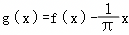，求证：g（x）在区间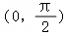上有且只有一个极大值点；
（Ⅲ）若x∈（0，π），写出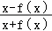的取值范围．（只需写出结论）
10．（2025秋•保定期中）已知函数f（x）＝x（lnx﹣1）．
（1）讨论f（x）的单调性；
（2）（i）求f（x）在处的切线方程和f（x）在（e，0）处的切线方程；
（ii）若方程f（x）＝m有两个不同的实根x₁，x₂，证明：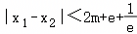．
11．（2025秋•北京校级月考）已知函数f（x）＝lnx，g（x）＝x²+ax+1（a∈R）．
（1）当a＝0时，若斜率为1的直线l与曲线y＝g（x）相切于点A，求A的坐标；
（2）若直线x＝m分别交曲线y＝f（x）和y＝g（x）于不同的两点P，Q，且|PQ|存在最小值，
（i）求证：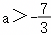；
（ii）设O为坐标原点，当|PQ|取得最小值时，记△POQ的面积为S（a）．若a₁＜a₂＜﹣1，试比较S（a₁）与S（a₂）的大小．（结论不要求证明）
12．（2025春•历城区校级期中）已知函数f（x）＝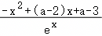（x＞0）．
（1）讨论函数f（x）的单调性；
（2）若函数f（x）存在两个极值点x₁，x₂，记h（x₁，x₂）＝f（x₁）f（x₂），求h（x₁，x₂）的取值范围．
13．（2025•安康模拟）已知函数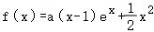，其导函数为f'（x）．
（1）若y＝f'（x）的一个极值点为1，求a的值，并判断该极值点是极大值点还是极小值点；
（2）讨论f（x）的单调性；
（3）证明：当n＞1且n∈N*时，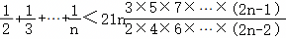．
14．（2025春•让胡路区校级月考）已知函数f（x）＝e^{x}﹣ax﹣1．
（1）讨论函数f（x）的单调性；
（2）若函数f（x）有且只有一个零点，求实数a的取值范围；
（3）∀x∈（0，+∞），关于x的不等式e^{x﹣1}+xlntx≥x²+2x恒成立，求正实数t的取值范围．
15．（2025•惠山区校级模拟）已知曲线f（x）＝ae^{x}﹣x+b在x＝0处的切线过点（1，a²+2a﹣1）．
（1）试求b﹣a²的值；
（2）讨论f（x）的单调性；
（3）证明：当a＞0时，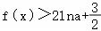．
16．（2025•山海关区模拟）已知函数f（x）＝2x﹣asinx+sin2x（a∈R）．
（1）当a＝2时，求曲线y＝f（x）在点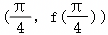处的切线方程；
（2）若a＞0且函数f（x）在（0，π）上没有零点，求实数a的取值范围．
17．（2024•杭州校级模拟）朗伯W函数可用于表示超越方程的根．如图，设函数y＝xe^{x}在定义域（﹣∞，﹣1）和[﹣1，+∞）上的反函数分别为W_{﹣1}（x）和W（x），统称为朗伯W函数．其中函数W_{﹣1}（x）的定义域为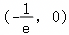，值域为（﹣∞，﹣1），在定义域内单调递减；函数W（x）的定义域为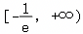，值域为[﹣1，+∞），在定义域内单调递增．借助朗伯W函数，方程xe^{x}＝a的解有以下三类情形：
①当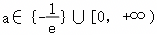时，方程有一个实数根W（a）；
②当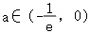时，方程有两个不相等的实数根W（a）和W_{﹣1}（a）；
③当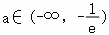时，方程没有实数根．
通过将超越方程整理变形为f（x）e^{f（x）}＝a的形式，便可以借助朗伯W函数表示方程的根，例如：方程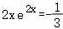的解可表示为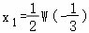和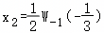．
（1）求W（0）的值；
（2）讨论方程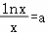的解的个数，并用朗伯W函数表示；
（3）设a_{n}是方程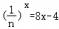的解（n∈N₊）．证明：a₂+a₃+⋯+a₂₀₂₅＜1023．
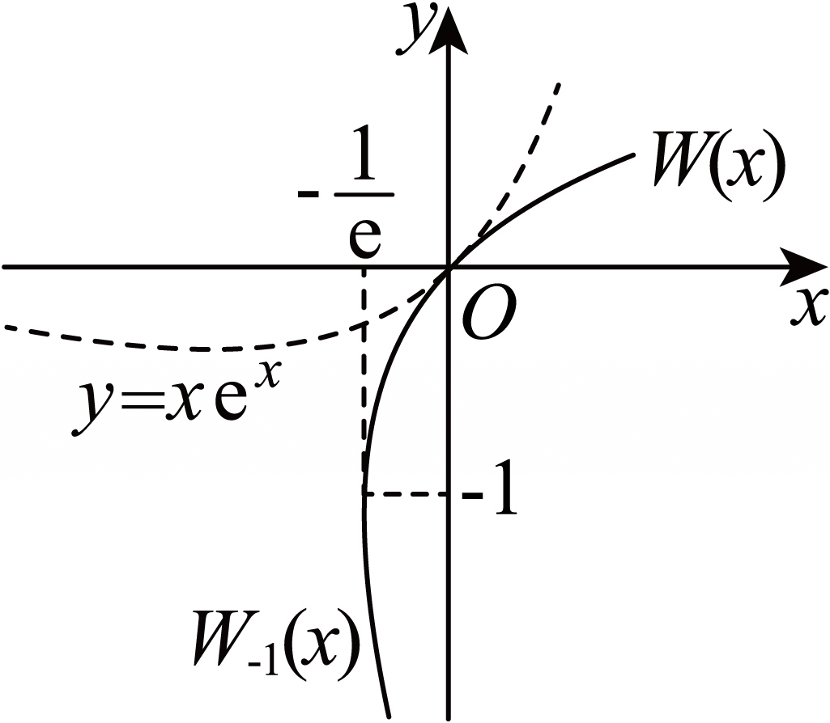
18．（2024•重庆模拟）已知函数f（x）＝lnx﹣ax（a为实数）．
（1）求函数f（x）的单调区间；
（2）若存在两个不相等的正数x₁，x₂满足f（x₁）＝f（x₂），求证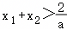．
（3）若f（x）有两个零点x₁，x₂，证明：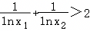．
19．（2023秋•扬中市校级期末）已知函数f（x）＝ae^{x}（x﹣1）﹣x²﹣1，（a∈R，e为自然对数的底）．
（1）讨论函数f（x）的单调性；
（2）若函数f（x）有两个零点x₁，x₂，求实数a的取值范围，并证明x₁+x₂＜0．
20．（2024春•溧阳市期中）已知函数f（x）＝ax²+（a﹣2）x﹣lnx．
（1）讨论f（x）的单调性；
（2）若f（x）有两个零点．
①求a的取值范围．
②若函数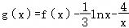有两个极值点，求a的取值范围．
21．（2024春•辽宁期中）已知函数f（x）＝（2x﹣4e）lnx．
（1）求函数f（x）的最小值；
（2）若x₁，x₂∈（0，1），且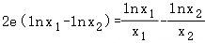，求证：（x₁+x₂）＞2ex₁x₂．
22．（2024•广西模拟）已知函数f（x）＝lnx，若存在g（x）使得g（x）≤f（x）恒成立，则称g（x）是f（x）的一个“下界函数”．
（Ⅰ）如果函数g（x）＝﹣lnx（t为实数）为f（x）的一个“下界函数”，求t的取值范围；
（Ⅱ）设函数F（x）＝f（x）﹣+，试问函数F（x）是否存在零点，若存在，求出零点个数；若不存在，请说明理由．
23．（2024•一模拟）设函数．
（Ⅰ）讨论函数f（x）的单调性；
（Ⅱ）若x≥0时，恒有f（x）≤ax³，试求实数a的取值范围；
（Ⅲ）令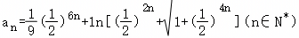，试证明：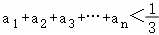．
24．（2024•龙岗区校级模拟）已知函数h（x）＝me^{x}﹣x+1．
（1）若h（x）在（0，4）上有唯一零点，求m的取值范围；
（2）若h（x）≥h（x₀）对任意实数x恒成立，证明：．
25．（2024•吉林模拟）在平面直角坐标系xOy中，Rt△OAB的直角顶点A在x轴上，另一个顶点B在函数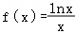图象上．
（1）当顶点B在x轴上方时，求Rt△OAB以x轴为旋转轴，边AB和边OB旋转一周形成的面所围成的几何体的体积的最大值；
（2）已知函数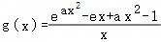，关于x的方程f（x）＝g（x）有两个不等实根x₁，x₂（x₁＜x₂）．
（i）求实数a的取值范围；
（ii）证明：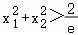．
26．（2023•淮北一模）已知函数f（x）＝e^{x}﹣kx﹣k，k∈R．
（1）讨论函数f（x）的单调性；
（2）当k＝1时，令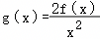．
（ⅰ）证明：当x＞0时，g（x）＞1；
（ⅱ）若数列{x_{n}}满足：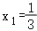，，证明：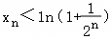．
27．（2022秋•江都区校级期末）已知函数f（x）＝axcosx﹣2sinx，其中a∈R．
（1）当a＝2时，讨论f（x）在（0，2π）上的单调性；
（2）若对任意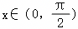都有f（x）＜3x，求实数a的取值范围．
28．（2023•湖北模拟）函数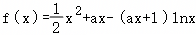，g（x）为f（x）的导函数f'（x）．
（1）讨论g（x）的单调性；
（2）若f（x）有三个不同的极值点x₁，x₂，x₃（x₁＜x₂＜x₃）．
（ⅰ）求a的取值范围；
（ⅱ）证明f（x₃）＜f（x₁）．
29．（2022秋•朝阳区期末）已知函数f（x）＝（a＞0）．
（Ⅰ）求f（x）的单调区间；
（Ⅱ）若f（x）≤x﹣对x∈（0，+∞）恒成立，求a的取值范围；
（Ⅲ）若x₂lnx₁+x₁lnx₂＝0（x₁≠x₂），证明：x₁+x₂＞2．
30．（2025秋•拱墅区校级期末）已知函数f（x）＝（x³﹣6x²+3x+t）e^{x}，t∈R．
（1）若函数y＝f（x）依次在x＝a，x＝b，x＝c（a＜b＜c）处取到极值．
①求t的取值范围；
②若a+c＝2b²，求t的值．
（2）若存在实数t∈[0，2]，使对任意的x∈[1，m]，不等式f（x）≤x恒成立．求正整数m的最大值．
31．（2025秋•南岗区校级期末）已知函数f（x）＝lnx，g（x）＝e^{x}．
（Ⅰ）若函数φ（x）＝f（x）﹣，求函数φ（x）的单调区间；
（Ⅱ）设直线l为函数的图象上一点A（x₀，f（x₀））处的切线．证明：在区间（1，+∞）上存在唯一的x₀，使得直线l与曲线y＝g（x）相切．
32．（2025秋•青岛校级月考）设函数f（x）＝ax﹣（1+a²）x²，其中a＞0，区间I＝{x|f（x）＞0}
（Ⅰ）求I的长度（注：区间（a，β）的长度定义为β﹣α）；
（Ⅱ）给定常数k∈（0，1），当1﹣k≤a≤1+k时，求I长度的最小值．
33．（2025秋•兴义市校级月考）已知函数f（x）＝x+m（lnx+1），m∈R．
（Ⅰ）若m＝﹣1，求函数f（x）的极值；
（Ⅱ）若f（p）＝f（q）＝0（p≠q），证明：pq＞1．
34．（2025秋•重庆校级月考）设函数f（x）＝（1+x）²﹣2ln（1+x）
（1）若关于x的不等式f（x）﹣m≥0在[0，e﹣1]有实数解，求实数m的取值范围．
（2）设g（x）＝f（x）﹣x²﹣1，若关于x的方程g（x）＝p至少有一个解，求p的最小值．
（3）证明不等式：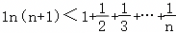（n∈N*）．
35．（2025秋•兰州校级月考）已知函数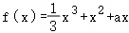．
（1）讨论f（x）的单调性；
（2）设f（x）有两个极值点x₁，x₂，若过两点（x₁，f（x₁）），（x₂，f（x₂））的直线l与x轴的交点在曲线y＝f（x）上，求a的值．
36．（2026•临泉县模拟）已知函数f（x）＝ae^{x}cosx，其中a＞0，x∈[0，+∞）．
（1）当a＝1时，求曲线y＝f（x）在点（0，f（0））处的切线方程；
（2）当0＜a≤1时，令m（x）＝f（x）﹣x，求函数m（x）在区间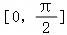上的最大值；
（3）记x_{n}为f（x）的从小到大的第n（n∈N*）个极值点，若对一切n∈N*，x_{n}≤|f（x_{n}）|恒成立，求a的取值范围．
37．（2026•东平县校级模拟）函数f（x）的定义域为（﹣1，+∞），f′（x）＝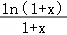，l₁为A（a，f（a））处的切线．
（1）f′（x）的最大值；
（2）证明：﹣1＜a＜0，除点A外，曲线y＝f（x）均在l₁上方；
（3）若F（x）＝（1+x）e^{x}f'（x），证明：对任意的s，t∈（0，+∞），有F（s+t）＞F（s）+F（t）．
38．（2026•枣庄模拟）已知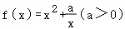．
（1）求曲线y＝f（x）在x＝1处的切线方程；
（2）若x³﹣mx+2＝0（m∈R）有两个实数根x₁，x₂（0＜x₁＜x₂），证明：x₁+x₂＞2．
（3）若方程f（x）＝|lnx|有实根，设a的最大值为p，证明：p＞﹣．
39．（2026•临潭县校级模拟）已知函数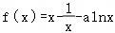．
（1）当a＝2时，求曲线y＝f（x）在点（1，f（1））处的切线方程；
（2）讨论f（x）的零点个数；
（3）若f（x）有3个零点x₁，x₂，x₃（x₁＜x₂＜x₃），证明：x₁+x₂+x₃＞3．
40．（2026•杨浦区校级三模）已知连续函数y＝f（x）和y＝g（x），设F（x）＝f（x）﹣g（x），集合M＝{x|F（x）≥0}．
（1）若指数函数y＝g（x）的图像过点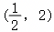，且f（x）＝g（2x），求M；
（2）若f（x）＝e^{x}﹣alnx，g（x）＝a﹣e•x，且y＝f（x）在区间（0，1）上存在极值点t，求实数a的取值范围，并判断t是否属于M，请说明理由．
41．（2026•杨浦区校级三模）设y＝f（x）、y＝g（x）、y＝h（x）是三个定义域为R的函数，如果f（x）g′（x）+g（x）h′（x）+h（x）f′（x）＝A对一切实数x恒成立（A是常数），就称y＝f（x）、y＝g（x）、y＝h（x）是一组“A有序和谐函数”．
（1）为了使得y＝1、y＝e^{x}、y＝h（x）是一组“0有序和谐函数”，求一个满足要求的函数y＝h（x）；
（2）设f（x）＝sinx，g（x）＝sin（x+α），h（x）＝sin（x﹣α）．求α的所有可能取值，使得y＝f（x）、y＝g（x）、y＝h（x）是一组“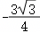有序和谐函数”；
（3）已知y＝1、y＝e^{φ（x）}、y＝h（x）是一组“1有序和谐函数”，且0＜φ（x）＜1恒成立．证明：y＝h（x）存在零点．
（注：①在R上每一处都存在导数的函数必连续；②当p（x）、q（x）都可导时，[p（q（x））]′＝p′（q（x））•q'（x）．）
42．（2026•西城区校级三模）已知函数，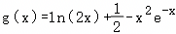．
（Ⅰ）当a＝0时，求曲线y＝f（x）在点（﹣1，f（﹣1））处的切线斜率；
（Ⅱ）求证：对任意x∈[2，+∞），g（x）＞1恒成立；
（Ⅲ）设函数，曲线y＝h（x）在点A（﹣a，h（﹣a））处的切线为l，直线l与x轴，y轴分别交于点B（m，0），C（0，n）．求使得m+n＞0成立的整数a的最小值．（参考数据：ln2≈0.69，e²≈7.39，e³≈20.09）
43．（2026•合肥模拟）已知函数f（x）＝x﹣ae^{2x}．
（1）求f（x）的单调区间；
（2）若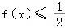恒成立，求实数a的取值范围；
（3）若存在x₁，x₂∈[﹣3，﹣1]，且x₁+1≤x₂，使f（x₁）＝f（x₂），证明：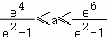．
44．（2026•普陀区校级模拟）函数f（x）的定义域为R，若f（x）满足对任意x₁，x₂∈R，当x₁﹣x₂∈M时，都有f（x₁）﹣f（x₂）∈M，则称f（x）是M连续的．
（1）请写出一个函数f（x）是{1}连续的，并判断f（x）是否是{n}连续的（n∈N*），说明理由；
（2）证明：若f（x）是[2，3]连续的，则f（x）是{2}连续且是{3}连续的；
（3）当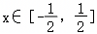时，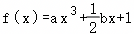，其中a，b∈Z，且f（x）是[2，3]连续的，求a，b的值．
45．（2026•河西区校级模拟）已知函数f（x）＝（x﹣1）e^{x}+sinx．
（1）试判断f（x）在区间（0，1）内零点的个数并说明理由；
（2）若不等式f（x）≥ax﹣1对任意x∈R恒成立，求实数a的取值集合；
（3）证明：对任意x＞0都有不等式xf（x﹣1）+x≥lnx成立．
46．（2026•衡阳校级模拟）已知函数f（x）＝e^{﹣ax}+sinx﹣cosx．
（1）若a＝﹣1，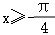，求证：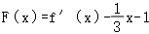有且仅有一个零点；
（2）若对任意x≤0，f（x）≥0恒成立，求实数a的取值范围；
（3）若a满足第（2）问所得的取值范围，且g（x）＝f（x）+sinx•f（x），求g（x）在x≤0时的最小值，并指出取到最小值时x的取值．
47．（2026•平罗县校级模拟）已知函数f（x）＝xe^{x}+asinx．
（1）当a＝0时，求证：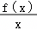＞x+1；
（2）若f（x）＞0对x∈（0，π）恒成立，求a的取值范围；
（3）若存在x₁，x₂∈（0，π），使得f（x₁）＝f′（x₂）＝0，求证：x₁＜2x₂．
48．（2026•云南模拟）已知函数f（x）＝e^{ax}sinx，其中a＞0，x∈[0，+∞）．
（1）当a＝1时，讨论f（x）在[0，π]上的单调性；
（2）过原点O作曲线y＝f（x）的切线，切点横坐标从小到大依次为t₁，t₂，t₃，…，t_{n}（t_{n}＞0），…．
①证明：t_{n}满足方程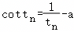，其中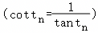；
②记x_{n}为f（x）的第n个极值点，d_{n}＝t_{n}﹣x_{n}，判断数列{d_{n}}的单调性，并求最小的正整数m，使得d_{n}＜m对一切n∈N*恒成立．
49．（2026•太康县模拟）已知函数f（x）＝e^{x}﹣x﹣1．
（1）求函数f（x）的最小值；
（2）证明：当x≥1时，f（x）＞3cosx﹣x﹣1﹣2xe^{﹣x}；
（3）若x∈[0，+∞）时，不等式1+f（x）≥2ax+x+cosx恒成立，求实数a的取值范围．
50．（2026•湖南模拟）已知f（x）＝xe^{x}+ae^{x}﹣1．
（1）若a≥0，证明：f（x）≥x+lnx恒成立．
（2）令g_{n}（x）＝f（x）﹣n，且∀n∈N*，g_{n}（x）有唯一的正零点x_{n}．
（i）求a的取值范围；
（ii）当a＝1时，证明：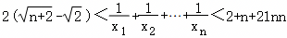．
51．（2026•沙坪坝区校级模拟）已知函数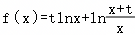，其中t为非零实数．
（1）讨论f（x）的单调性；
（2）定义双自变量函数M（a，b）＝a^{b}（a，b均为自变量，定义域均为（0，+∞）），证明：
（i）M（a，b）+M（b，a）＞1；
（ⅱ）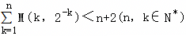．
52．（2026•广东模拟）已知函数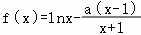，a∈R．
（1）x≥1时，f（x）≥0恒成立，求a的取值范围；
（2）若曲线y＝te^{x}（t＞0）与椭圆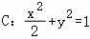交于不同两点A，B，记直线AB的斜率为k，证明：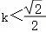．
53．（2026•汉寿县校级模拟）已知函数f（x）＝e^{x}﹣2x．
（Ⅰ）当x＜0时，证明：f（x）＞cosx；
（Ⅱ）若函数g（x）＝f（x）﹣cosx+ln（x+1），试问：函数g（x）是否存在极小值？若存在，求出极小值；若不存在，请说明理由．
54．（2026春•九龙坡区校级月考）已知函数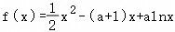，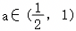．
（1）求f（x）的单调区间；
（2）证明：方程f（x）＝f（1）有两个根x₁，x₂（x₁＜x₂）；
（3）在（2）的条件下，证明：．
55．（2026•江西模拟）已知函数f（x）＝x²﹣axlnx，其中a∈R．
（1）当a＝e时，求曲线y＝f（x）在点（1，f（1））处的切线方程；
（2）若f（x）≥0在区间（0，+∞）上恒成立，求a的取值范围；
（3）若f（x）在区间（0，+∞）上存在两个零点x₁，x₂，证明：lnx₁•lnx₂＜1．
56．（2026•南京模拟）已知函数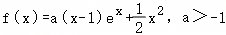．
（1）讨论f（x）的单调性；
（2）证明：
①（x﹣1）e^{x}+x²≥﹣1；
②当n≥2且n∈N*时，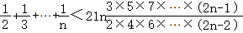．
57．（2026•漳县模拟）已经函数f（x）＝a•e^{2x+1}﹣x，g（x）＝2a•x²﹣xlnx+x，其中a∈R．
（1）若a＝0，求g（x）的极值；
（2）讨论f（x）的零点个数，求a的取值范围；
（3）当a＞0，x＞e²时，证明：不等式（lnx﹣1）f（x）＞g（x）恒成立．
58．（2026•福建模拟）已知双曲线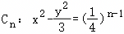的左，右顶点分别为A_{n}，，异于B_{n}的点P_{n}在∁_{n}的右支上，且直线A_{n}P_{n}与B_{n}P_{n}的斜率之和恒为6．
（1）求P₁的坐标；
（2）证明：P_{n}，P_{n+1}，P_{n+2}三点共线；
（3）设△P_{n}B_{n}P_{n+1}的面积为S_{n}，判断是否存在正整数p，q，使得pS_{p}＝12qS_{q}．若存在，求出p，q的值；若不存在，请说明理由．
59．（2026•青羊区校级模拟）设函数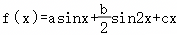，a，b，c∈R．
（1）若a＝b＝1，c＝0，求f（x）在[﹣π，0]上的最小值；
（2）已知c＝1．
（i）若f（x）在R上单增，求a+b的最大值；
（ii）证明：对任意n∈N*，3cos2x+3cos4x+…+3cos2^{2n﹣1}x+cos2^{2n}x+3n+2≥0．
60．（2026•市中区校级模拟）已知函数f（x）＝（x+a）lnx，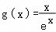，x＞0．
（1）当a＝1时，讨论f（x）的单调性；
（2）若a＝0，令F（x）＝min{f（x），g（x）}（其中min{a，b}表示a，b中的较小值），若存在x₀∈（k，k+1），k∈N，使得F（x）≤F（x₀）恒成立．
（i）求k的值；
（ⅱ）若方程F（x）＝m（m＞0）有两个不相等的实数根x₁，x₂，证明：x₁+x₂＞2x₀．

2026年06月07日15332474615的高中数学组卷
参考答案与试题解析
一．解答题（共60小题）
1．【分析】（1）研究函数的单调性，结合端点处函数值的符号判断即可；
（2）构造函数研究函数的最值，即可求解；
（3）将问题转化为函数v（x）＝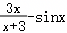零点的判断问题，结合二次求导研究该函数的单调性，端点处函数值的符号判断即可．
【解答】解：（1）f（x）＝（x﹣sinx）（xlnx﹣a）＝0，x∈（0，+∞），
显然x＝sinx在定义域内无零点，即 a＝xlnx有两个非零实数解，
设 y＝xlnx，y'＝lnx+1，y在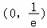单调递减，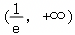单调递增，
又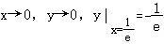，故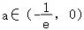；
（2）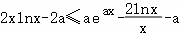，即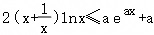，
即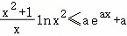，即（x²+1）lnx²≤axe^{ax}+ax＝ax（e^{ax}+1）＝（e^{ax}+1）lne^{ax}，
设 h（t）＝（t+1）lnt，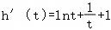，h''（t）＝，
易知h′（t）在（0，1）单调递减，（1，+∞）单调递增，
h′（1）＝2＞0，h′（t）＞0，h（t）在（0，+∞）单调递增，
即e^{ax}≥x²，a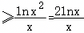，
设u（x）＝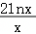，u'（x）＝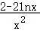，u′（x）＞0⇒0＜x＜e，u′（x）＜0⇒x＞e，
所以u（x）在（0，e）单调递增，（e，+∞）单调递减，
u（x）_{max}＝u（e）＝，即a，即a的最小值为；
（3）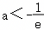时，xlnx﹣a＞0恒成立，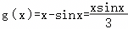的解的个数，
即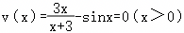根的个数，
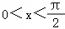时，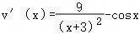，v''（x）＝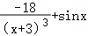单调递增，
v''（0）＝﹣，v''（）＞0，存在x₀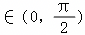，v''（x₀）＝0，
所以x∈（0，x₀），v'（x）单调递减；x∈（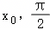），v'（x）单调递增；
则x∈（0，x₀）时，v′（x）＜v′（0）＝0；v'（）＞0，存在x₁∈（x₀，），v'（x₁）＝0，
v（x）在（0，x₁）单调递减，（x₁，）单调递增，
所以，v（x）＜v（0）＝0，v（）＞0，v（x）在（0，）上有一个零点，
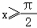时，v（x）＝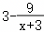﹣sinx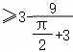﹣sinx＞1﹣sinx＞0，此时无零点，
综上，共有一个零点．
【点评】本题考查了利用导数以及二次求导研究函数的单调性，极值最值等，进一步解决零点存在性问题等，是难题．
2．【分析】（1）求导得f′（x），即可得到结果；
（2）①根据题意，构造函数h（x）＝（x﹣1）²﹣lnx，求导可得h′（x）＞0在[2，+∞）恒成立，即可证明；
②根据题意，结合“源数列”以及“生成数列”的概念，然后假设存在，代入计算，即可得到方程无解，故不存在．
【解答】解：（1）当时，f（x）＝x（e^{x}﹣1）﹣ax²，f′（x）＝e^{x}﹣1+xe^{x}﹣x＝（e^{x}﹣1）（x+1），
令f′（x）＝0，则（e^{x}﹣1）（x+1）＝0，解得x＝0或x＝﹣1，
当x∈（﹣∞，﹣1）∪（0，+∞）时，f′（x）＞0；
当x∈（﹣1，0）时，f′（x）＜0；
所以f（x）的单调递增区间为（﹣∞，﹣1）和（0，+∞），单调递减区间为（﹣1，0）；
（2）①证明：f（x）＝e^{x}，，故b_{n}＝lnn，
令h（x）＝（x﹣1）²﹣lnx，x≥2，
则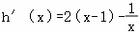，
函数h′（x）在[2，+∞）上单调递增，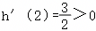，
故h′（x）＞0在[2，+∞）恒成立，h（x）单调递增，
故h（n）＝（n﹣1）²﹣lnn≥h（2）＝1﹣ln2＞0，即（n﹣1）²＞lnn，n≥2，
当n＝1时，（n﹣1）²＝lnn＝0，
综上所述：（n﹣1）²＞lnn恒成立，即；
②f（x）＝2^{x}+x，则，，
设a_{p}＝b_{q}，即2^{p}+p＝b_{q}，则，
设函数k（x）＝2^{x}+x，函数单调递增，对于任意p∈N*，有唯一的q∈N*与之对应，
即数列a_{n}中每一项，都有b_{n}中的项与之相等，单调递增，
故，
假设数列{c_{n}}中存在连续三项构成等比数列，，m≥2，m∈N*，
故（2^{m}+m）²＝（2^{m+1}+m+1）•（2^{m﹣1}+m﹣1），整理得到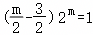，无正整数解，
故假设不成立，即不存在连续三项构成等比数列．
【点评】本题主要考查利用导数研究函数的单调性，利用导数研究不等式恒成立问题以及导数与数列的结合，属于难题．
3．【分析】（1）利用导数求出函数的单调性，进而求出函数的最小值；
（2）原不等式可化为e^{x}+sinx﹣ax﹣1≥0，当x＝0时，不等式恒成立，当x＞0时，先证明g′（x）在（0，+∞）上单调递增，求出g′（0）＝2﹣a，分a≤2和a＞2两种情况分别讨论，即可求出答案；
（3）由（1）知，当x＞0时，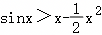，利用放缩得到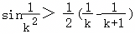，代入再通过不等式累加即可证明．
【解答】解：（1）由题得f′（x）＝2（x﹣1+cosx），结合﹣1≤cosx≤1得：
当x∈（﹣∞，0）时，f′（x）＝2（x﹣1+cosx）＜0，f（x）在（﹣∞，0）上单调递减；
当x∈[0，+∞）时，令h（x）＝f′（x），则h′（x）＝﹣2sinx+2≥0，
则f′（x）在[0，+∞）上单调递增，所以f′（x）≥f′（0）＝0，
所以f（x）在[0，+∞）上单调递增，结合f（0）＝0得f（x）_{min}＝f（0）＝0；
（2）由f（x）≥x²﹣2e^{x}+2（a﹣1）x+2，
化简得sinx≥﹣e^{x}+ax+1，即e^{x}+sinx﹣ax﹣1≥0，
当x＝0时，显然e^{x}+sinx﹣ax﹣1≥0；
令g（x）＝e^{x}+sinx﹣ax﹣1，则g′（x）＝e^{x}+cosx﹣a，
再令t（x）＝g′（x），则t′（x）＝e^{x}﹣sinx，
当x＞0时，e^{x}＞1，t′（x）＞0，g′（x）在（0，+∞）上单调递增，
可得g′（x）＞g′（0）＝2﹣a，
①当a≤2时，g′（x）＞0显然恒成立，g（x）在（0，+∞）上单调递增，
所以g（x）＞g（0）＝0，符合题意；
②当a＞2时，g′（0）＝2﹣a＜0，不妨取g′（ln（2+a））＝2+cos（ln（2+a））＞0，
所以存在x₀∈（0，ln（2+a）），使得g′（x₀）＝0，
当0＜x＜x₀时，g′（x）＜0，g（x）在（0，x₀）上单调递减，
则当0＜x＜x₀时，g（x）＜g（0）＝0，不符合题意，
综上，实数a的取值范围是（﹣∞，2]；
（3）证明：由（1）知，当x＞0时，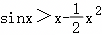，
令x＝，k取1，2，3，⋯，n，n∈Z₊，
则，
故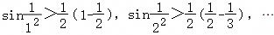，
所以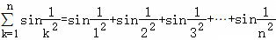
，
即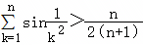．
【点评】本题考查利用导数研究函数的单调性与最值，解决不等式恒成立问题，同时考查放缩法的应用，属于较难题．
4．【分析】（1）根据导数的几何意义即可求解；
（2）分a＞0和a＜0两种情况讨论即可求解；
（3）令g（x）＝f（x）﹣x²+1＝2xlnx﹣x²+1，根据g（x）的单调性以及g（x₁）+g（x₂）＝0，得出0＜x₁＜1＜x₂，然后令F（x）＝g（x）+g（2﹣x），0＜x＜1，通过二次求导证明出F（x）＞0，结合g（x₁）+g（x₂）＝0即可得证．
【解答】解：（1）由已知得：f（x）＝2xlnx，所以f（1）＝0，
f′（x）＝2lnx+2，则f′（1）＝2，
故所求切线方程为y＝2x﹣2；
（2）由已知得：f′（x）＝a（lnx+1），x∈（0，+∞），
令f′（x）＝0，得，
若a＞0，当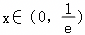时，f′（x）＜0，f（x）单调递减；
当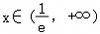时，f′（x）＞0，f（x）单调递增；
若a＜0，则当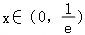时，f′（x）＞0，f（x）单调递增；
当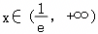时，f′（x）＜0，f（x）单调递减．
综上所述，当a＞0时，f（x）的单调递减区间是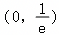，单调递增区间是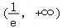；
当a＜0时，f（x）的单调递增区间是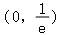，单调递减区间是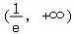；
（3）证明：令g（x）＝f（x）﹣x²+1＝2xlnx﹣x²+1，则g′（x）＝2lnx+2﹣2x，
令m（x）＝2lnx+2﹣2x，由m′（x）＝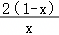＝0得：x＝1，
故当x∈（0，1）时，m′（x）＞0，m（x）单调递增，
当x∈（1，+∞）时，m′（x）＜0，m（x）单调递减，
故m（x）≤m（1）＝0，即g′（x）≤0，g（x）在区间（0，+∞）上单调递减，且g（1）＝0，
又g（x₁）+g（x₂）＝0，所以0＜x₁＜1＜x₂，
令F（x）＝g（x）+g（2﹣x），0＜x＜1，
则F′（x）＝g′（x）﹣g′（2﹣x）＝2[lnx﹣ln（2﹣x）﹣2x+2]，0＜x＜1，
再令G（x）＝lnx﹣ln（2﹣x）﹣2x+2，0＜x＜1，
则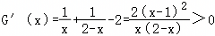，
所以x∈（0，1）时，G（x）单调递增，且x→1时，G（x）→0，所以G（x）＜0，即F′（x）＜0，
所以x∈（0，1）时，F（x）单调递减，且x→1时，F（x）→0，所以F（x）＞0，
所以当0＜x＜1时，g（x）+g（2﹣x）＞0，所以g（x₁）+g（2﹣x₁）＞0，
因为g（x₁）+g（x₂）＝0，所以﹣g（x₂）+g（2﹣x₁）＞0，
即g（2﹣x₁）＞g（x₂），所以2﹣x₁＜x₂，即x₁+x₂＞2．
【点评】本题考查导数的几何意义以及利用导数研究函数的单调性与最值，进而解决“偏移“问题，属于较难题．
5．【分析】（1）根据题意，求得f′（x）＝1+lnx，得到f′（x）＜0和f′（x）＞0解集，即可求解；
（2）根据题意，分别求得切线方程为y＝（1+lnm）x﹣m和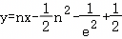，得出方程组，求得m＝e^{n﹣1}，得到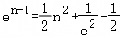，令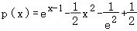，利用导数求得p（x）在R上单调递增，且p（﹣1）＝0，进而求得公切线方程；
（3）根据题意，转化为，由h（x）＝f（x）﹣g（x），求得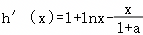，令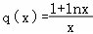，得到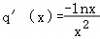，得到q（x）的单调性，令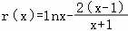，求得r（x）单调递增，且r（1）＝0，求得r（x₂）﹣r（x₁）＞0，进而证得结论．
【解答】解：（1）由函数f（x）＝xlnx，可得其定义域为（0，+∞）且f′（x）＝1+lnx，
令f′（x）＜0，解得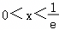，f（x）在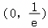上单调递减，
令f′（x）＞0，解得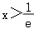，f（x）在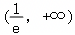上单调递增，
所以函数f（x）的递减区间为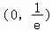，递增区间为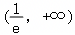；
（2）设f（x）的切点为（m，f（m）），则f（x）的切线为y＝（1+lnm）x﹣m，
设g（x）的切点为（n，g（n）），则g（x）的切线为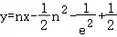，
则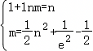，可得m＝e^{n﹣1}，所以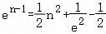，
令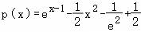，所以p′（x）＝e^{x﹣1}﹣x，
令m（x）＝p′（x）＝e^{x﹣1}﹣x，可得m′（x）＝e^{x﹣1}﹣1，
当x∈（﹣∞，1）时，m′（x）＜0，m（x）单调递减，即p′（x）在（﹣∞，1）上单调递减，
当x∈（1，+∞）时，m′（x）＞0，m（x）单调递增，即p′（x）在（1，+∞）单调递增，
所以p′（x）≥p′（1）＝0，所以p（x）在R上单调递增，且p（﹣1）＝0，
所以方程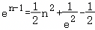有唯一解n＝﹣1，所以公切线方程为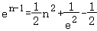；
（3）证明：关于x的方程有唯一解，
等价于，其中a＞0，
因为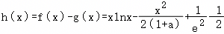，所以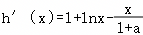，
函数h（x）＝f（x）﹣g（x）的存在两个极值点为x₁，x₂，
令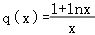，所以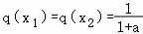，
因为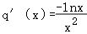，所以q（x）在（0，1）上单调递增，在（1，+∞）上单调递减，
且x→+∞时，q（x）→0，所以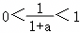，所以a＞0且x₁＜1＜x₂，
令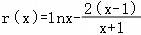，可得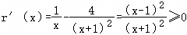，
所以r（x）在（0，+∞）上单调递增函数，且r（1）＝0，
所以r（x₁）＝lnx₁﹣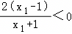，r（x₂）＝lnx₂﹣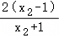＞0，
所以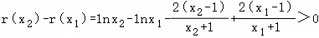，
因为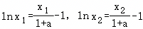，
所以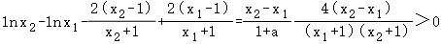，
所以（x₁+1）（x₂+1）＞4（1+a），所以x₁x₂+x₁+x₂﹣3﹣4a＞0，
又因为a＞0，所以，
所以关于x的方程有唯一解．
【点评】本题考查导数的几何意义与切线方程的求法，利用导数研究函数的单调性与极值、最值，进而研究根的存在性问题等，属于较难题．
6．【分析】（1）二次求导，结合零点存在性定理得到存在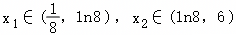，使得g（x₁）＝0，g（x₂）＝0，从而求出极值点个数；
（2）转化为两函数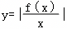与y＝1的交点个数，令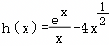，x＞0，求导，得到其单调性和极值和最值情况，从而画出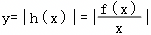的大致图象，数形结合得到答案．
【解答】解：（1）a＝2时，易知f′（x）＝e^{x}﹣8x，x＞0，
令g（x）＝e^{x}﹣8x，则g′（x）＝e^{x}﹣8为增函数，由g′（x）＝0得x＝ln8，
所以g′（x）＞0⇒x＞ln8，g′（x）＜0⇒0＜x＜ln8，
故g（x）在（0，ln8）上单调递减，在（ln8，+∞）上单调递增，
故x＝ln8时，g（x）取得最小值g（ln8）＝8﹣8ln8＜0，
又g（10）＝e¹⁰﹣80＞0，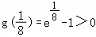，
由零点存在性定理可知，存在x₁∈（，ln8），x₂∈（ln8，10），使得g（x₁）＝0，g（x₂）＝0，
且x₁，x₂为g（x）的变号零点，故f（x）极值点个数为2；
（2）时，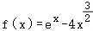，x＞0，
由题意知，问题即为F（x）＝|f（x）|﹣x＝0（x＞0）根的个数问题，
即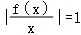的解的个数问题，
研究函数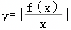与函数y＝1的交点个数问题即可，
令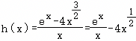，x＞0，
则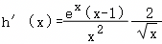，x＞0，
令m（x）＝h′（x）（x＞0），则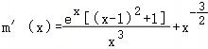＞0恒成立，
所以m（x）＝h′（x）在（0，+∞）上单调递增，
又h′（1）＝﹣2，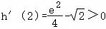，所以h′（x）在（1，2）上存在唯一零点，
记为t，则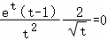，则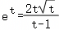，
当x∈（0，t）时，h′（x）＜0，当x∈（t，+∞）时，h′（x）＞0，
所以h（x）在x∈（0，t）上单调递减，在x∈（t，+∞）上单调递增，
所以h（x）_{min}＝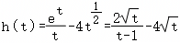，
又h（1）＝e﹣4＜﹣1，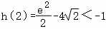，所以h（t）＜﹣1，
所以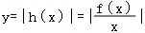的大致图象如下：
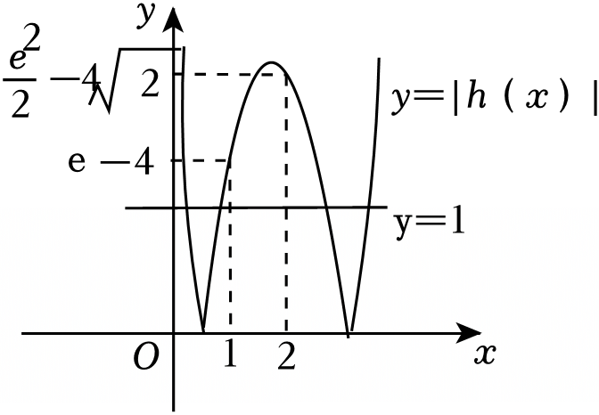
所以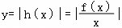与y＝1有4个交点，
即函数F（x）＝|f（x）|﹣x的零点个数为4．
【点评】本题考查利用导数研究函数的极值情况，并结合二次求导进一步研究函数的零点分布问题，属于较难题．
7．【分析】（1）设切点，求出切点坐标和切点处的导数，利用点斜式求解；
（2）将函数的单调性问题转化为函数的最值问题，再分离参数研究函数的最值即可；
（3）利用导数研究函数的性质，结合图象求解．
【解答】解：（1）设切点为（t，lnt），
又f′（x）＝，所以k＝f′（t）＝，
所以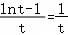，解得t＝e²，所以k＝，
切线方程为y﹣1＝（x﹣0），
即x﹣e²y+e²＝0；
（2）g（x）＝﹣x²+8x+af（x）＝﹣x²+8x+alnx，x＞0，
由题意得：g′（x）＝﹣2x+8+≤0在（4，+∞）上恒成立，
即a≤2x²﹣8x＝2（x﹣2）²﹣8，显然函数y＝2（x﹣2）²﹣8在[4，+∞）递增，
所以y_{min}＝2（4﹣2）²﹣8＝0，
所以，当a≤0结论成立，即所求a的范围是（﹣∞，0]；
（3）h（x）＝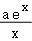﹣x+lnx，（x＞0），
则h′（x）＝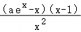，
令h′（x）＝0得x＝1或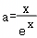，令ω（x）＝，（x＞0），
则ω′（x）＝，ω′（x）＝0，解得x＝1，
ω′（x）＞0⇒0＜x＜1，ω′（x）＜0⇒x＞1，
所以ω（x）在（0，1）上递增，在（1，+∞）上递减，
且x→0和x→+∞时，都有ω（x）→0，ω（1）＝，
作出ω（x）的图象如下：
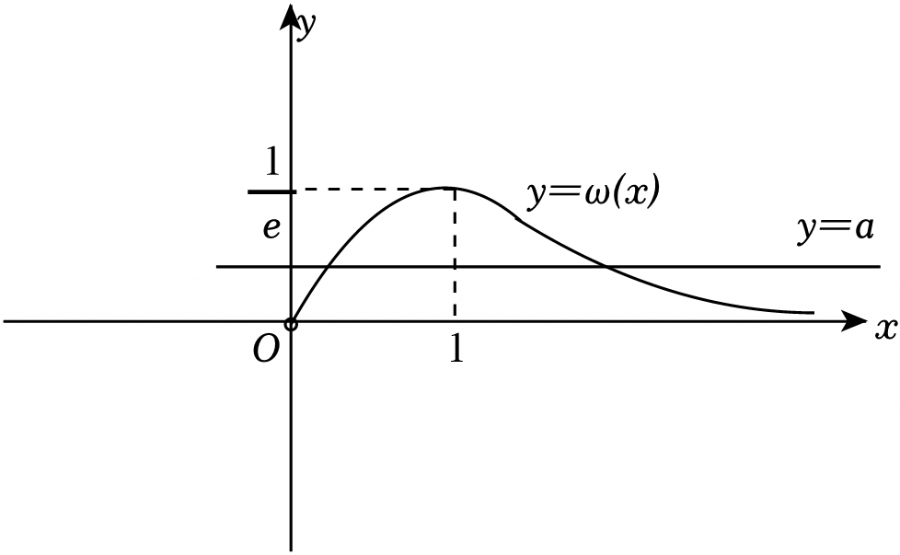
因为h（x）在定义域内有三个不同极值点x₁，x₂，x₃，
所以ω（x）与y＝a有两个不同交点，所以0＜a，
设x₁＜x₂＝1＜x₃，则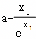＝，整理得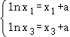，
所以h（x₁）h（x₂）h（x₃）＝（ae﹣1）（1﹣x₁+lnx₁）（1﹣x₃+lnx₃）＝（ae﹣1）（1+lna）²，
令p（a）＝（ae﹣1）（1+lna）²，（0＜a＜），
则p′（a）＝（1+lna）（3e+elna﹣），显然y＝3e+elna﹣在（0，）上递增，
所以3e+elna﹣＜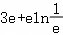﹣2e＝0，
又1+lna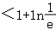＝0，所以p′（a）＞0，即p（a）在（0，）上递增，
又计算可得p（）＝，因此当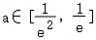时，p（a）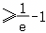，
所以，当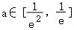时，h（x₁）•h（x₂）•h（x₃）≥﹣1恒成立，
所以，实数a的取值范围是[，）．
【点评】本题考查导数的几何意义与切线方程的求法，利用导数研究函数的单调性与最值，解决不等式恒成立问题的思路，属于难题．
8．【分析】（1）根据题目所给定义，利用对数运算法则，得出a、b满足的等量关系；
（2）根据题目所给定义，利用对数运算化简为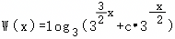，换元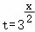并构造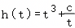，结合W（x）定义域，求导讨论h（t）的单调性与最值即可；
（3）根据题目所给定义，利用对数运算变形为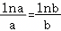，构造函数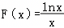，求导研究其单调性，结合a＜b讨论a，b的范围即可证明．
【解答】解：（1）由题意：g_{a}（b）＝log_{a}b，g_{b}（a）＝log_{b}a，
当g_{a}（b）＝g_{b}（a）时，有log_{a}b＝log_{b}a，
即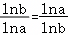⇔ln²b＝ln²a，
所以lnb＝lna或lnb＝﹣lna，
所以b＝a或；
（2）由题意：g₃（f₉（x）+c）＝log₃（f₉（x）+c）
＝log₃（9^{x}+c）＝log₃（3^{2x}+c），
同理可得：g₉（f₃（x））＝log₃，
所以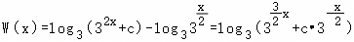，
设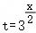，设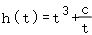，则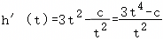，
①当c≤0时，对于W（x）需要3^{2x}+c＞0，即t⁴+c＞0⇒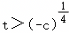，
此时h′（t）＞0，h（t）单调递增，h（t）没有最小值，
所以W（x）＝log₃h（t）也没有最小值；
②当c＞0时，x∈R，t＞0，令h′（t）＝0得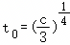，
当t∈（0，t₀）时，h′（t）＜0，h（t）单调递减，
当t∈（t₀，+∞）时，h′（t）＞0，h（t）单调递增，
所以t＝t₀时，h（t）取得最小值h（t₀），
则W（x）＝log₃h（t）取得最小值log₃h（t₀），
此时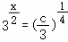，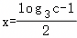；
综上：当c≤0时，W（x）没有最小值；
当c＞0时，当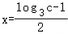时W（x）取得最小值；
（3）证明：由f_{a}（b）＝f_{b}（a）得a^{b}＝bª，
两边同时取自然对数得：blna＝alnb，即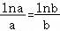，
设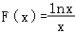，则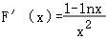，
当x∈（0，e）时F′（x）＞0，F（x）单调递增，
当x∈（e，+∞）时F′（x）＜0，F（x）单调递减，
最大值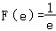，当x趋于正无穷时，
由y＝x和y＝lnx的增长速度可知F（x）趋于0，
由于a＜b，则当e≤a＜b时，F（a）＞F（b），不符合题意；
当0＜a＜b≤e时，F（a）＜F（b），不符合题意；
所以0＜a＜e＜b，
当b∈（e，+∞）时，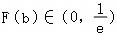，
当a∈（0，1]时，F（a）∈（﹣∞，0]，此时不符合题意；
当a∈（1，e）时，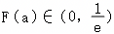，符合题意，
综上：所有满足题意的实数a组成的集合为{x|1＜x＜e}．
【点评】本题考查利用导数研究函数的单调性以及利用导数研究函数的零点等问题，属于较难的题目．
9．【分析】（Ⅰ）利用导数研究单调性，即可求出值域；
（Ⅱ）研究函数g（x）导数的单调性与零点情况即可；
（Ⅲ）构造函数，研究单调性即可．
【解答】解：（Ⅰ）因为函数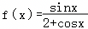，x∈[0，π]，
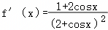，令f′（x）＝0得x＝，
f′（x）＞0⇒0＜x＜，f′（x）＜0⇒＜x＜π，
所以f（x）在（0，）上递增，在（，π）上递减，
所以f（x）_{max}＝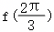＝．
（Ⅱ）证明：由已知得：g（x）＝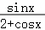，x∈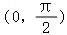，
令g′（x）＝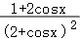，
令t＝2+cosx∈（2，3），且在（0，）递减，
则g′（x）可化为h（t）＝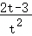，设t∈[2，3]，
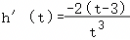＞0，所以h（t）在（2，3）递增，
且h（2）＝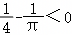，h（3）＝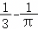＞0，h（2）h（3）＜0，
所以存在t₀∈（2，3），使得h（t₀）＝0，且t∈（2，t₀）时，h′（t）＜0
t∈（t₀，3）时，h′（t）＞0，则t₀为h（t）的左负右正的唯一零点，
又t＝2+cosx∈（2，3），且在（0，）递减，所以t₀＝2+cosx₀对应的x₀为g′（x）的左正右负的唯一零点，
即g（x）在区间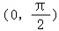上有且只有一个极大值点；
（Ⅲ）（，1），
理由：y＝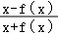＝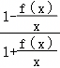，x∈（0，π），
令t＝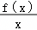，x∈（0，π），即tx＝f（x），
则问题转化为y＝tx与y＝f（x）在（0，π）上有共同点，
结合（1）可知，y＝f（x）在（0，）递增，在（，π）上递减，
如图：y＝tx要与y＝f（x）在（0，π）上有交点，只需
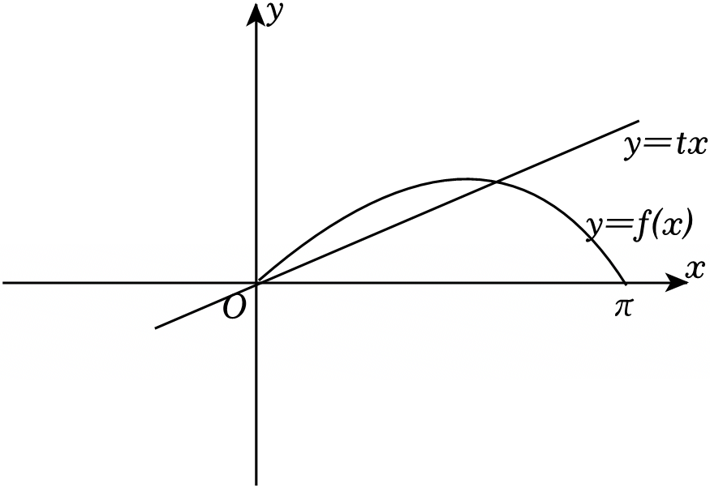
0＜t＜f′（0）＝，下面求函数y＝在（0，）上的值域，
显然该函数在（0，）上递减，且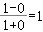，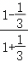＝，
所以所求式子的范围为（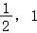）．
【点评】本题考查导数在研究函数单调性与极值、最值时的应用，同时考查了三角函数的性质，属于较难题．
10．【分析】（1）求出导数，直接解不等式即可；
（2）（i）结合导数的几何意义，求出切点坐标和切点处的导数，写出切线方程；
（ii）根据两个根x₁，x₂满足的关系，将|x₁﹣x₂|表示出来，再判断求解即可．
【解答】解：（1）f（x）＝xlnx﹣x，x∈（0，+∞），
所以f'（x）＝lnx，
当x∈（0，1）时，f'（x）＜0，f（x）单调递减，
x∈（1，+∞）时，f′（x）＞0，f（x）单调递增；
（2）（i）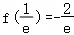，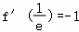，
所以f（x）在处的切线方程为：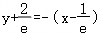，
即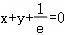，
因为f（e）＝0，f′（e）＝1，
所以f（x）在（e，0）处的切线方程为y＝x﹣e，
（ii）证明：由（i）知，f'（x）＝lnx，
当x∈（0，1）时，f′（x）＜0，f（x）单调递减，
x∈（1，+∞）时，f′（x）＞0，f（x）单调递增；
因为f（x）＝m有两个不同实根x₁x₂，不妨设x₁＜x₂，则0＜x₁＜1＜x₂，
设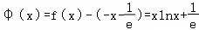，0＜x＜1，
则φ'（x）＝1+lnx，
令φ′（x）＞0，解得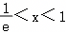，
令φ'（x）＜0，解得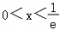，
所以φ（x）在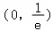上单调递减，在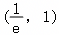上单调递增，
所以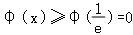，
所以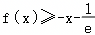在（0，1）上恒成立，
设y＝m与直线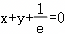的交点横坐标为x_{1′}，则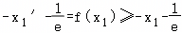，即x₁'≤x₁，
设y＝m与直线y＝x﹣c的交点的横坐标为x_{2′}，同理可证x₂＜x_{2′}，
因为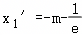，x₂'＝m+e，
|x₁﹣x₂|＝x₂﹣x₁＜x₂′﹣x₁′＝m+e﹣（﹣m﹣）＝2m+e，
所以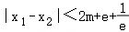．
【点评】本题考查导数的几何意义，以及利用导数研究方程的根以及不等式的证明问题，属于较难题．
11．【分析】（1）求导根据切线斜率求出横坐标，代入g（x）求出纵坐标即可求出点A的坐标；
（2）（i）由P，Q不同，根据对数函数与二次函数性质可得y＝g（x）恒在f（x）＝lnx图像上方，得恒成立关系分参来解，利用隐零点代换求得最值的范围，从而得证；
（ii）利用隐零点代换表示出面积的函数关系，结合单调性进行分析即可．
【解答】解：（1）当a＝0时，由已知令g′（x）＝2x＝0，
得，所以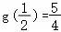，
故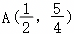；
（2）（i）证明：因为直线x＝m与曲线y＝f（x）和y＝g（x）分别交于点P，Q，
结合对数函数与二次函数的图象可知y＝g（x）恒在f（x）＝lnx图像上方，
即x²+ax+1＞lnx，整理得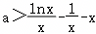恒成立，
设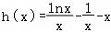，则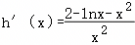，
显然H（x）＝2﹣lnx﹣x²在（0，+∞）上单调递减，且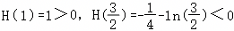，
所以存在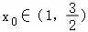使H（x₀）＝，
此时h′（x₀）＝0，且lnx₀＝①，
所以：当x∈（0，x₀）时，h′（x）＞0，h（x）单调递增，
当x∈（x₀，+∞）时，h′（x）＜0，h（x）单调递减，
故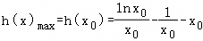，
结合①式得：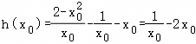，
显然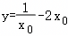在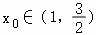时单调递减，且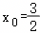时，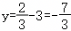，
故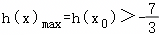，
则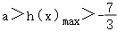成立；
（ii）令F（x）＝|PQ|＝x²+ax+1﹣lnx，（x＞0），
显然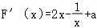单调递增且值域为R，
则存在x₁＞0使得F′（x₁）＝0，即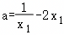，
由F′（x）＜0⇒x∈（0，x₁），此时F（x）单调递减，
由F′（x）＞0⇒x∈（x₁，+∞），此时F（x）单调递增，
所以当x＝x₁时，F（x）最小，|PQ|最小，
S_{△OPQ}＝x₁（+ax₁+1﹣lnx₁）
＝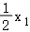[+x₁（﹣2x₁）+1﹣lnx₁]
＝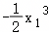+x₁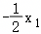lnx₁，
设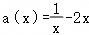，a（x₃）＝a₁，a（x₄）＝a₂，
由于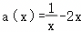单调递减，a₁＜a₂＜﹣1＝a（1），则x₃＞x₄＞1，
设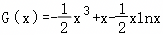，
则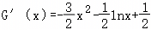单调递减，且G′（1）＝﹣1＜0，
则当x＞1时，G′（x）＜0，G（x）单调递减，
则G（x₃）＜G（x₄），即S（a₁）＜S（a₂）．
【点评】本题考查导数的几何意义，利用导数研究函数的最值以及比较大小的问题，属于较难的题．
12．【分析】（1）对原函数求导，然后讨论导数的符号确定原函数的单调性；
（2）f（x）的极值点即为导数的正的零点，结合x₁，x₂的性质，然后对h（x₁，x₂）＝f（x₁）f（x₂）化简，将h（x₁，x₂）化为关于a的函数，求其值域即可．
【解答】解：（1）由题意x＞0，f′（x）＝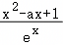，
当a≤0或Δ＝a²﹣4≤0，即a≤2时，f′（x）≥0，f（x）为增函数；
当a＞2时，由x²﹣ax+1＝0得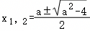，不妨设x₁＜x₂，
由x²﹣ax+1＞0得0＜x＜x₁或x＞x₂，由x²﹣ax+1＜0得x₁＜x＜x₂，
故a＞2时，f（x）的单调递增区间为（0，x₁），（x₂，+∞），单调递减区间为（x₁，x₂）．
（2）由（1）知当a＞2时，x₁，x₂是x²﹣ax+1＝0的两个根，
即函数f（x）存在的两个极值点x₁，x₂，且x₁+x₂＝a，x₁•x₂＝1，
所以h（x₁，x₂）＝f（x₁）f（x₂）＝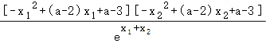＝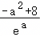，a＞2，
令φ（a）＝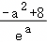，a＞2，φ′（a）＝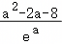，当a∈（2，4）时，φ′（a）＜0，当a∈（4，+∞）时，φ′（a）＞0，
故φ（a）在（2，4）上单调递减，在（4，+∞）上单调递增，故φ（a）_{min}＝φ（4）＝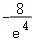，
又a→2时，φ（a）→，a→+∞时，φ（a）→0﹣，
故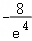≤φ（a）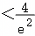，
即h（x₁，x₂）的取值范围是[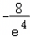，）．
【点评】本题考查导数的综合应用，关键在于利用韦达定理，将h（x₁，x₂）转化为关于a的函数，再研究其值域，属于较难的题目．
13．【分析】（1）令g（x）＝f′（x），然后求出g′（x），令g′（1）＝0，求出a的值，再判断x＝1附近导数的符号确定x＝1是极大值点还是极小值点；
（2）研究f′（x）的零点以及零点附近的导数符号，确定f（x）的单调性；
（3）结合（2）中的结论知e^{x}≤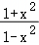（0≤x≤1），证得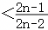，再两边取对数，求和化简即可．
【解答】解：（1）由已知令g（x）＝f′（x）＝x（ae^{x}+1），
所以g′（x）＝ae^{x}（x+1）+1，因为f'（x）的一个极值点为1，
所以g′（1）＝2ae+1＝0，解得a＝，
此时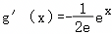（x+1）+1，又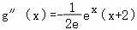，
此时g″（1）＝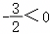，即g′（x）在x＝1处递减，
所以x＝1左侧附近g′（x）＞0，右侧附近g′（x）＜0，
所以x＝1是g（x）＝f′（x）的极大值点；
（2）f′（x）＝x（ae^{x}+1），x∈R，
①当a≥0时，ae^{x}+1＞0，f′（x）＞0⇒x＞0，f′（x）＜0⇒x＜0，
即此时f（x）在（﹣∞，0）上递减，在（0，+∞）上递增；
②a＜0时，由f′（x）＝0得x＝0或﹣ln（﹣a），
当﹣ln（﹣a）＜0，即a＜﹣1时，由f′（x）＜0得：x＜﹣ln（﹣a）或x＞0，
f′（x）＞0得：﹣ln（﹣a）＜x＜0，
即f（x）此时在（﹣∞，﹣ln（﹣a）），（0，+∞）上递减；在（﹣ln（﹣a），0）上递增；
当﹣ln（﹣a）＞0，即﹣1＜a＜0时，由f′（x）＜0得：x＞﹣ln（﹣a）或x＜0，
f′（x）＞0得：0＜x＜﹣ln（﹣a），即f（x）此时在（﹣∞，0），（﹣ln（﹣a），+∞）上递减；
在（0，﹣ln（﹣a））上递增；
当﹣ln（﹣a）＝0，即a＝﹣1时，f′（x）≤0，即f（x）在R上递减，
综上可知：①当a≥0时，f（x）在（﹣∞，0）上递减，在（0，+∞）上递增；
②a＜﹣1时，f（x）在（﹣∞，﹣ln（﹣a）），（0，+∞）上递减；在（﹣ln（﹣a），0）上递增；
当﹣1＜a＜0时，f（x）在（﹣∞，0），（﹣ln（﹣a），+∞）上递减；在（0，﹣ln（﹣a））上递增；
当a＝﹣1时，f（x）在R上递减；
（3）由（2）知，当a＝时，f（x）在[0，+∞）上递增，
所以f（x）≥f（0）＝，即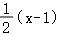e^{x}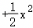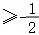，
则当0≤x＜1时，上式可化为e^{x}≤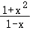，令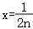（n＞1，n∈N*）得
≤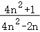＝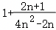＝1+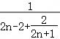＜1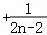＝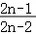，
两边取对数得＜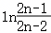，
所以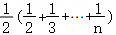＜+ln+⋯+ln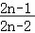
＝ln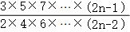，
即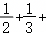…+＜2ln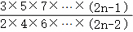．
【点评】本题考查了利用导数研究函数的单调性、极值与最值等，并进一步解决不等式恒成立问题，属于较难题．
14．【分析】（1）讨论a的取值，确定导数的符号即可；
（2）研究f（x）的单调性、极值情况，使得f（x）的图象与x轴只有一个交点即可；
（3）将lnt分离出来，然后利用同构，然后结合换元法、利用同构构造函数，求出新函数的最大值即可．
【解答】解：（1）由题意知f'（x）＝e^{x}﹣a，则：
当a≤0时，f（x）在R上单调递增，
当a＞0时，f（x）在（﹣∞，lna）上单调递减，在（lna，+∞）上单调递增；
（2）当a≤0时，f（x）在R上单调递增，由f（0）＝0得f（x）只有一个零点0，
当a＞0时，f（x）在（﹣∞，lna）上单调递减，在（lna，+∞）上单调递增，
且x→﹣∞时，f（x）→+∞，x→+∞时，f（x）→+∞，
由题意只需f（lna）＝a﹣alna﹣1＝0，解得a＝1，
综上，a≤0或a＝1即为所求；
（3）由e^{x﹣1}+xlntx≥x²+2x，结合x＞0得，
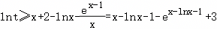，∀x＞0恒成立，
令z＝x﹣lnx﹣1≥0，则lnt≥z﹣e^{z}+3，∀z≥0恒成立，
令g（z）＝z﹣e^{z}+3，g'（z）＝1﹣e^{z}，g（z）在（0，+∞）上单调递减，
所以g（z）≤g（0）＝2，
所以lnt≥2，得t∈[e²，+∞）．
【点评】本题综合考查了导数在研究函数的单调性、极值与最值中的应用，同时考查利用同构解决问题的方法，属于较难的题目．
15．【分析】（1）利用导数的几何意义求出切线方程，再代入计算即得；
（2）求出函数f（x）的导数，再分类讨论求出单调区间；
（3）由（2）求出函数f（x）的最小值，利用分析法，构造函数并利用导数证明不等式．
【解答】解：（1）由已知f′（x）＝ae^{x}﹣1，则f′（0）＝a﹣1，且f（0）＝a+b，
因此曲线f（x）在x＝0处的切线方程为y﹣a﹣b＝（a﹣1）x，
即y＝（a﹣1）x+a+b，
所以a²+2a﹣1＝a﹣1+a+b，即b﹣a²＝0；
（2）由（1）得f（x）＝ae^{x}﹣x+a²，其定义域为R，
所以f′（x）＝ae^{x}﹣1，
当a≤0时，f′（x）＜0，f（x）是减函数；
当a＞0时，由f′（x）＝ae^{x}﹣1＝0，得x＝﹣lna，
f′（x）＜0⇒x＜﹣lna，f（x）在（﹣∞，﹣lna）上单调递减；
f′（x）＞0⇒x＞﹣lna，f（x）在（﹣lna，+∞）上单调递增；
所以当a≤0时，f（x）是减函数；
当a＞0时，f（x）在（﹣∞，﹣lna）上单调递减，在（﹣lna，+∞）上单调递增；
（3）证明：由（2）得f（x）_{min}＝f（﹣lna）＝1+a²+lna，
要证明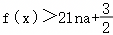，即证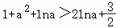，即证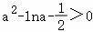，
令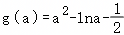，所以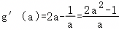，
由g′（a）＜0⇒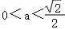，由g′（a）＞0⇒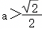，
所以g（a）在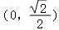上单调递减，在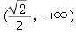上单调递增，
因此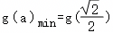＝，
即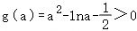恒成立，
所以当a＞0时，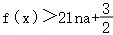．
【点评】本题考查利用导数研究函数的单调性与最值，进而解决不等式恒成立问题的解题思路，属于较难的题目．
16．【分析】（1）求出x＝时的导数，然后利用点斜式求出切线方程；
（2）求出f′（x），然后研究f′（x）的零点情况，利用f′（x）的符号，讨论函数f（x）的单调性，判断该函数在每一个单调区间端点处函数值的符号，确定零点的存在性．
【解答】解：（1）a＝2时，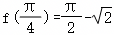+1，f′（x）＝2﹣2cosx+2cos2x，
所以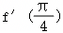＝2﹣，所以切线方程为：y﹣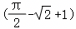＝（）（x﹣），
即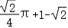．
（2）不妨设f（x）＝2x﹣asinx+sin2x，0≤x≤π，
显然f（0）＝0，f（π）＝2π，
令f′（x）＝2﹣acosx+2cos2x＝cosx（4cosx﹣a）＝0，得cosx＝0，即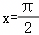，
①当a≥4时，4cosx﹣a≤0，则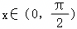时，cosx＞0，f′（x）＜0，f（x）单调递减；
当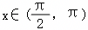时，cosx＜0，f′（x）＞0，f（x）单调递增，
此时f（x）_{min}＝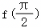＝π﹣a＜0，所以f（）f（π）＜0，即f（x）在（0，π）上存在零点；
②0＜a＜4时，由4cosx﹣a＝0得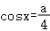＞0，所以∃x₀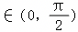，使得cosx₀＝，
所以，x∈（0，x₀）时，f′（x）＞0，f（x）单调递增；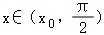时，f′（x）＜0，f（x）单调递减；x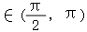时，f′（x）＞0，f（x）单调递增，
所以要使函数f（x）在（0，π）上没有零点，只需f（）＝π﹣a＞0，
解得0＜a＜π，所以所求a的范围是（0，π）．
【点评】本题考查导数的几何意义和切线方程的求法，利用导数研究函数的单调性、最值，进而研究函数零点个数的问题．
17．【分析】（1）根据函数值计算求解；
（2）先求导函数得出函数的单调性及极值，再分类讨论得出解即可；
（3）化简函数应用指对数转化得出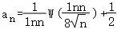，再应用裂项相消证明不等式．
【解答】解：（1）由0e⁰＝0，可知W（0）＝0；
（2）设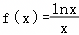，（x＞0），则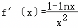，
x | （﹣∞，e） | x＝e | x∈（e，+∞）
f′（x） | + | 0 | ﹣
f（x） | 单调递增 | 极大值 | 单调递减
可知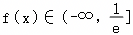，
因为＝﹣a⇔ln＝a⇔ln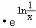＝a，
结合函数y＝的性质可知：
①若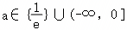，由题意得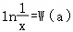，方程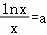有一个解x＝e^{﹣W（a）}；
②若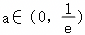，由题意，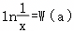或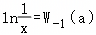，
方程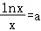有两个解x＝e^{﹣W（a）}或；
③若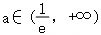，方程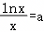无解；
（3）证明：由题意，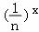＝8x﹣4⇔＝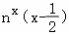⇔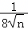＝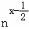（x﹣）
⇔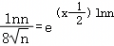（x﹣）lnn，n∈N₊，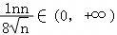，
由题意，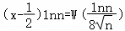，
因此，方程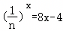有唯一实数根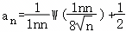，
又当x∈（﹣∞，0）时，e^{x}﹣1＜0，当时x∈（0，+∞），e^{x}﹣1＞0，
因此x（e^{x}﹣1）≥0，即当x≠0时，xe^{x}＞x，
由反函数的性质可知，当x≠0时，W（x）＜x，
因此，
即．
【点评】本题考查新定义问题，导数在研究函数性质中的应用，同时考查了学生的逻辑推理和抽象思维的能力，属于难题．
18．【分析】（1）求出导数，然后通过讨论a的取值确定导数的符号，确定原函数的单调性；
（2）根据正数x₁，x₂满足f（x₁）＝f（x₂），构造函数F（x）＝f（x）﹣f（﹣x），然后利用导数研究该函数的单调性解决问题；
（3）根据f（x）的两个零点满足的关系，取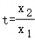，构造函数g（t），研究g（t）的单调性和最值求解．
【解答】解：（1）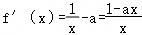，
当a≤0时，f'（x）＞0恒成立，f（x）在（0，+∞）上单调递增；
当a＞0时令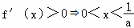，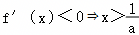；
所以f（x）在（0，）上单调递增，在[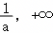）上单调递减；
（2）证明：令F（x）＝f（x）﹣f（）＝lnx﹣ln（）﹣2ax+2，
F′（x）＝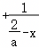﹣2a＝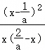≥0，故F（x）在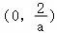上递增，
又因为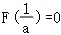，
所以当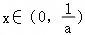时，F（x）＜0；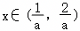时，F（x）＞0，
当a≤0时，f（x）在（0，+∞）上递增，f（x₁）＝f（x₂）⇒x₁＝x₂与已知矛盾；
当a＞0时，f（x）在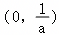上递增，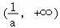上递减，则x₁，x₂必有一个在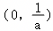上，一个在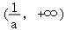上，
不妨设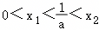，若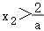，则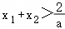显然成立，
若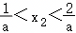，则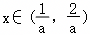时F（x）＞0，知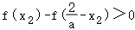，
即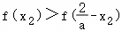，结合f（x₁）＝f（x₂）得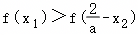，
又因为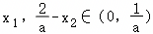，且f（x）在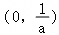上递增，
则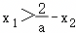即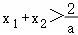证毕；
（3）证明：不妨设0＜x₁＜x₂，由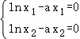，可得lnx₂﹣lnx₁＝a（x₂﹣x₁），
即＝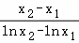，则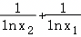﹣2＝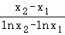（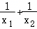）﹣2＝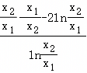，
设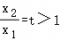，则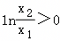，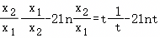，
令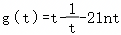，则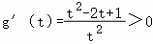，即函数g（t）在（1，+∞）上单调递增，
所以g（t）＞g（1）＝0，即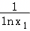+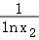＞2．
【点评】本题考查利用导数研究函数的单调性、极值与最值，解决与函数零点有关的问题，综合考查了学生的逻辑推理能力和运算能力等，属于较难的题目．
19．【分析】（1）对原函数求导数，并研究导数零点间的大小关系，确定导数的符号解决问题；
（2）先根据f（x）有两个零点，结合导数研究原函数的极值情况，然后求a的范围；根据a的范围，结合（1）的结论，将证明x₁+x₂＜0转化为证明函数y＝f（x）﹣f（﹣x）＞0在（﹣∞，0）上恒成立问题，利用导数证明．
【解答】解：（1）易知f′（x）＝x（ae^{x}﹣2），f′（0）＝0，
当a≤0时，ae^{x}﹣2＜0，x∈（﹣∞，0）时，f′（x）＞0，f（x）单调递增，x∈（0，+∞）时，f′（x）＜0，f（x）单调递减；
当a＞0时，令f′（x）＝0得x＝ln或0，
若a＝2，则f′（x）≥0恒成立，f（x）是增函数；
若0＜a＜2，则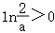，f′（x）＜0⇒0＜x＜ln，f′（x）＞0⇒x＜0或x＞ln，
此时f（x）在[0，]上单调递减，在（﹣∞，0），（ln，+∞）上单调递增；
同理若a＞2，f（x）在（﹣∞，），（0，+∞）上单调递增，在[ln，0]上单调递减；
（2）因为＝0，x→+∞时，e^{x}（x﹣1）→+∞，
所以当a≤0时，结合（1）可知：只需f（x）_{max}＝f（0）＝﹣a﹣1＞0，即a＜﹣1时，f（x）有两个零点；
当a＝2时，显然不符合题意，
当0＜a＜2时，结合（1）知：极大值f（0）＝﹣a﹣1＜0，故f（x）有一个零点，不符题意；
当a＞2时，由（1）知极大值f（）＝﹣[（ln）﹣1]²﹣2＜0，故f（x）有一个零点，不符题意，
故a＜﹣1即为所求；
此时设f（x）的两个零点为x₁＜0＜x₂，
要证x₁+x₂＜0，只需证x₂＜﹣x₁，即证f（x₂）＝f（x₁）＞f（﹣x₁）⇔f（x₁）﹣f（﹣x₁）＞0，x₁＜0时恒成立，
令g（x）＝f（x）﹣f（﹣x）＝ae^{x}（x﹣1）﹣x²﹣1﹣[ae^{﹣x}（﹣x﹣1）﹣x²﹣1]＝ae^{x}（x﹣1）[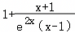]，x≤0，
显然此时ae^{x}（x﹣1）＞0，
令φ（x）＝1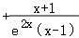，因为φ′（x）＝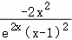＜0，所以φ（x）在（﹣∞，0）上单调递减，
故当x＜0时，φ（x）＞φ（0）＝0，故G（x）＞0在（﹣∞，0）上恒成立，
所以x₁+x₂＜0成立．
【点评】本题综合考查了利用导数研究函数的单调性，以及极值、最值，并进一步解决与函数零点有关的问题，属于较难的题目．
20．【分析】（1）通过对a的讨论，研究导函数的零点与定义域的关系，以及零点的大小关系，确定原函数的单调性；
（2）①研究函数f（x）的单调性，极值与最值情况，构造关于a的不等式求解；
②讨论函数G（x）的导数零点的个数解决问题．
【解答】解：（1）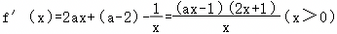，
（ⅰ）当a≤0时，f′（x）＜0，f（x）在（0，+∞）上单调递减，
（ⅱ）当a＞0时，f′（x）＝0得或，
则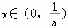时，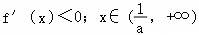时，f′（x）＞0，
即f（x）在（0，）上单调递减，在（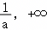）上单调递增，
综上，a≤0时，f（x）在（0，+∞）上单调递减，a＞0时，f（x）在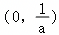上单调递减，f（x）在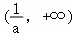上单调递增；
（2）①由（1）当a≤0时，f（x）在（0，+∞）上单调递减，不符合题意，
当a＞0时，f（x）在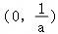上单调递减，f（x）在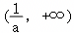上单调递增，
则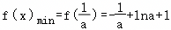，
令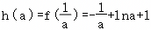，
由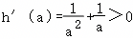知，h（a）在（0，+∞）上单调递增，
又h（1）＝0，
当a≥1时，f（x）_{min}≥0，不满足f（x）有两个零点，
当a∈（0，1）时，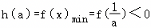，
又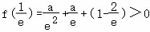，则f（x）在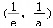有一个零点，
又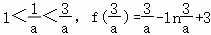，令y＝x﹣lnx+3（x＞1），
可得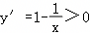，所以y＝x﹣lnx+3＞1﹣0+3＝4＞0，
则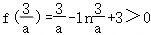，则f（x）在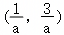有一个零点，
综上，f（x）在（0，+∞）上有两个零点，a的取值范围是（0，1），
②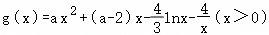，
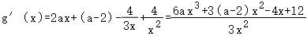，
令G（x）＝6ax³+3（a﹣2）x²﹣4x+12（x＞0），
则G′（x）＝2（3ax﹣2）（3x+1），
由①知a∈（0，1），则G（x）在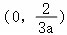上单调递减，在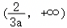上单调递增，
所以，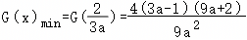，
因为g（x）有两个极值点，所以G（x）在（0，+∞）上有两个零点，
又G（0）＝12＞0，当x→+∞时，G（x）→+∞，
则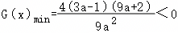，又a∈（0，1），
所以，a的取值范围是（0，）．
【点评】本题考查函数零点的存在性问题，导数在研究函数的单调性、极值以及最值时的应用，属于较难的题目．
21．【分析】（1）求出导函数，利用导数研究单调性，进而求出函数的最小值；
（2）根据题目条件构造函数f（x）＝（2x﹣4e）lnx，从而f（t₁）＝f（t₂），所证不等式转化为证明t₁+t₂＞2e，令F（x）＝f（x）﹣f（2e﹣x），1＜x＜e，利用导数研究函数的单调性，利用最值得f（t₁）＞f（2e﹣t₁），再利用f（x）的单调性得证．
【解答】解：（1）由f（x）＝（2x﹣4e）lnx且定义域为（0，+∞），得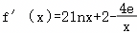，
令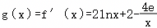且定义域为（0，+∞），则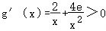，
所以g（x）＝f′（x）在（0，+∞）单调递增，又f′（e）＝0，
当x∈（0，e）时，f′（x）＜f′（e）＝0，f（x）单调递减；
当x∈（e，+∞）时，f′（x）＞f′（e）＝0，f（x）单调递增，
所以函数f（x）在x＝e时，有最小值，f（e）＝﹣2e；
（2）因为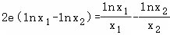，
即，
所以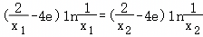，
因为f（x）＝（2x﹣4e）lnx，
设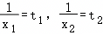，则由x₁，x₂∈（0，1）得，t₁，t₂∈（1，+∞），且f（t₁）＝f（t₂），
不妨设t₁＜t₂，要证（x₁+x₂）＞2ex₁x₂，即证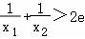，即证t₁+t₂＞2e，
由f（2e）＝0及f（x）的单调性知，1＜t₁＜e＜t₂＜2e，
令F（x）＝f（x）﹣f（2e﹣x），1＜x＜e，则，
因为0＜x（2e﹣x）＜e²，所以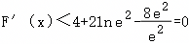，
所以F（x）在（1，e）为减函数所以F（x）＞F（e）＝0，
所以f（x）＞f（2e﹣x），取x＝t₁，则f（t₁）＞f（2e﹣t₁），
又f（t₁）＝f（t₂），则f（t₂）＞f（2e﹣t₁），
又2e﹣t₁＞e，t₂＞e，且f（x）在（e，+∞）单调递增，
所以t₂＞2e﹣t₁，t₁+t₂＞2e，
所以原命题得证．
【点评】本题考查利用导数研究函数的单调性与最值，进而解决不等式的证明问题，属于难题．
22．【分析】（I）根据g（x）≤f（x）恒成立，得到h（x）＝2xlnx，对函数求导，得到函数在两个区间上的单调性，得到函数的最小值，根据函数的思想，得到t的取值范围．
（II）由（I）知，2xlnx≥﹣，整理成lnx≥﹣，构造新函数，对新函数求导，做出函数的单调性，得到函数的最小值，两个最小值放在一起得到要求的结果，注意两个不等式的等号不能同时取得．
【解答】解：（Ⅰ）﹣lnx≤lnx恒成立，
∵x＞0，t≤2xlnx
令h（x）＝2xlnx，则h′（x）＝2（1+lnx）
当x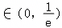时，h′（x）＜0，h（x）在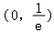上是减函数，
当x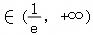，h′（x）＞0，h（x）在上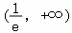是增函数，
∴函数的最小值是﹣，
∴t≤﹣，
（Ⅱ）由（I）知，2xlnx≥﹣，
∴lnx≥﹣
F（x）＝f（x）﹣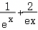①，
∴F（x）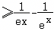＝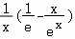
令G（x）＝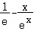，则G′（x）＝e^{﹣x}（x﹣1）
则x∈（0，1）时，G（x）是减函数，
x∈（1，+∞）时，G（x）是增函数，
∴G（x）≥G（1）＝0②，
∴F（x）＝f（x）﹣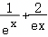≥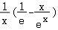≥0，
∵①②中等号取到的条件不同，
∴F（x）＞0，即函数F（x）不存在零点．
【点评】本题考查函数的最值的求法，利用函数的导函数求函数的最值，本题是一个综合题目，可以作为高考卷的压轴题目，注意本题对于新定义的理解是解题的关键．
23．【分析】（I）先求导数，再求出f'（x）＞0时x的范围；并且求出f'（x）＜0时x的范围；进而解决单调性问题．
（II）令g（x）＝f（x）﹣ax³＝x﹣ln（x+）﹣ax³．则g′（x）＝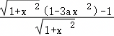，令h（x）＝，求其导数，下面对a进行分类讨论：（1）当a≥时，（2）当0＜a＜时，（3）当a≤0时，h′（x）＞0，最后综合得出实数a的取值范围．
（III）在（II）中取a＝，则x∈[0，]，时，x﹣ln（x+）＞x³，即x³+ln（x+）＜x，令x＝（）^{2n}，利用等比数列求和公式即可证明结论．
【解答】解：（I）函数的定义域为R，
由于f′（x）＝1﹣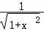≥0，
知f（x）是R上的增函数．
（II）令g（x）＝f（x）﹣ax³＝x﹣ln（x+）﹣ax³．
则g′（x）＝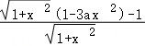，
令h（x）＝，
则h′（x）＝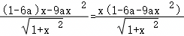，
（1）当a≥时，h′（x）≤0，从而h（x）是[0，+∞）上的减函数，因h（0）＝0，则x≥0时，h（x）≤0，也即g′（x）≤0，进而g（x）是[0，+∞）上的减函数，
注意g（0）＝0，则x≥0时，g（x）≤0，也即f（x）≤ax³，
（2）当0＜a＜时，在[0，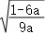]，h′（x）＞0，从而x∈[0，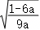]时，也即f（x）＞ax³，
（3）当a≤0时，h′（x）＞0，同理可知：f（x）＞ax³，
综合，实数a的取值范围[，+∞）．
（III）在（II）中取a＝，则x∈[0，]，时，x﹣ln（x+）＞x³，即x³+ln（x+）＜x，
令x＝（）^{2n}，则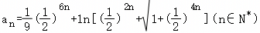＜（）^{2n}，
∴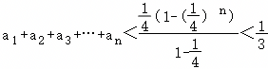
【点评】本小题主要考查导数在最大值、最小值问题中的应用、数列与函数的综合等基础知识，考查运算求解能力，考查化归与转化思想．解决此类问题的关键是熟练掌握求导该生并且利用导数解决函数的单调区间问题．
24．【分析】（1）令h（x）＝me^{x}﹣x+1＝0，得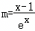，构造函数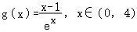，利用导数求出函数的单调区间及极值，作出其大致图像，结合图象即可得解；
（2）根据h（x）≥h（x₀）对任意实数x恒成立，可得h（x₀）是函数h（x）的最小值，由m分类讨论求出h（x）的最小值，再构造新的函数证明即可．
【解答】解：（1）令h（x）＝me^{x}﹣x+1＝0，得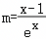，
令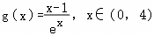，则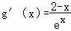，
当0＜x＜2时，g′（x）＞0，当2＜x＜4时，g′（x）＜0，
所以函数g（x）在（0，2）上单调递增，在（2，4）上单调递减，
所以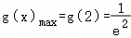，
又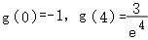，
如图，作出函数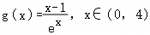的图象，
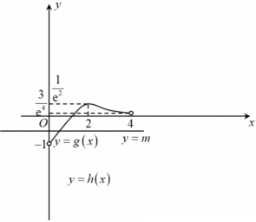
由图可知，m的取值范围为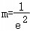或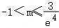；
（2）证明：因为h（x）≥h（x₀）对任意实数x恒成立，
所以h（x₀）是函数h（x）的最小值，
h′（x）＝me^{x}﹣1，
当m≤0时，h′（x）＜0，所以函数h（x）在R上为减函数，
所以函数h（x）没有最小值，不符合题意，
当m＞0时，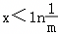时，h′（x）＜0，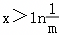时，h′（x）＞0，
所以函数h（x）在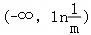上单调递减，在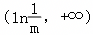上单调递增，
所以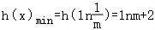，
综上所述，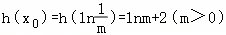，
则，即m²（lnm+2）＞﹣m²+3m﹣1，
即m²lnm＞﹣3m²+3m﹣1，即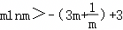，
令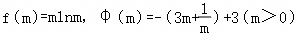，
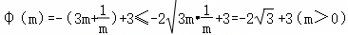，
当且仅当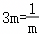，即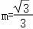时取等号，
所以，
f′（m）＝lnm+1，
当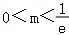时，f′（m）＜0，当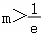时，f′（m）＞0，
所以函数f（m）在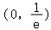上单调递减，在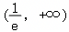上单调递增，
所以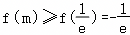，
因为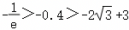，
所以f（m）＞φ（m），即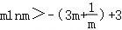，
所以．
【点评】本题考查利用导数解决函数零点问题的方法：
（1）直接法：先对函数求导，根据导数的方法求出函数的单调区间与极值，根据函数的基本性质作出图象，然后将问题转化为函数图象与x轴的交点问题，突出导数的工具作用，体现了转化与化归思想、数形结合思想和分类讨论思想的应用；
（2）构造新函数法：将问题转化为研究两函数图象的交点问题；
（3）参变量分离法：由f（x）＝0分离变量得出a＝g（x），将问题等价转化为直线y＝a与函数y＝g（x）的图象的交点问题．
本题属于难题．
25．【分析】（1）先确定所求几何体何时能取到最大值，写出函数关系，利用导数分析函数单调性，求最大值；
（2）（i）根据题意知，，进行同构，将问题转化为方程ax²＝lnex有两个不等的实数根，再进行分离参数，研究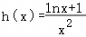的单调性和极值，即可求出a的取值范围；
（ii）由知，先证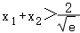，即极值点偏移问题，构造函数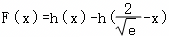，求F′（x），F（x）在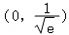单调递增，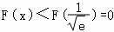，得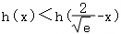，从而可得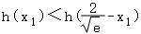即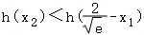，再由h（x）的单调性，即可得到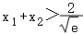．
【解答】解：（1）因为B在x轴上方，所以：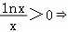x＞1，
△OAB为直角三角形，所以当AB⊥x轴时，所得圆锥的体积才可能最大，
设A（x，0），则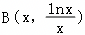，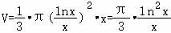（x＞1），
设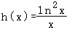（x＞1），则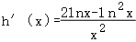，由h′（x）＞0⇒2lnx﹣ln²x＞0⇒lnx（2﹣lnx）＞0，
因为x＞1，所以2﹣lnx＞0⇒x＜e²，
所以h（x）在（1，e²）上单调递增，在（e²，+∞）上单调递减，所以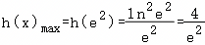，
从而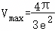；
（2）（i）因为f（x）＝g（x），即，即，
令u（t）＝e^{t}+t，所以u（ax²）＝u（lnex），
因为u（t）＝e^{t}+t为增函数，所以ax²＝lnex即ax²＝lnx+1，
所以方程f（x）＝g（x）有两个不等实根x₁，x₂等价于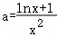有两个不等实根x₁，x₂，
令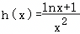，所以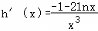，
当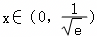时，h′（x）＞0，h（x）单调递增；当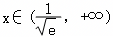时，h′（x）＜0，h（x）单调递减，
所以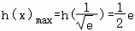；
当x→0时，h（x）→﹣∞；当x→+∞时，由洛必达法则知＝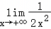＝0，所以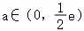，
（ii）由（i）知，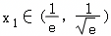，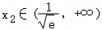，
令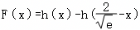，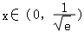，
因为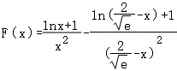，所以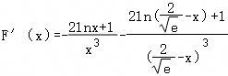，
因为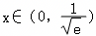，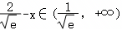，所以F′（x）＞0，即F（x）在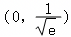单调递增，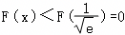，所以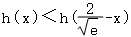．
因为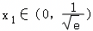，所以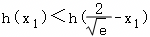，
又因为h（x₁）＝h（x₂），所以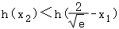，
因为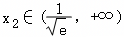，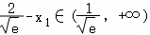，且h（x）在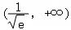上单调递减，
所以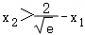，即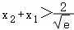，所以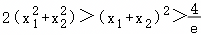，
所以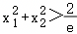．
【点评】本题考查利用导数研究函数的单调性与极值、进而解决函数零点、不等式的证明问题的解题思路，属于难题．
26．【分析】（1）求出函数f（x）的导函数f'（x），对k讨论并判断f'（x）的符号即可得到f（x）的单调性；
（2）（ⅰ）等价变形所证不等式为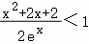，构造函数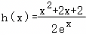，利用导数讨论h（x）单调性与最值，即可证明不等式；
（ⅱ）由已知等价变形所证不等式为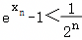，由（ⅰ）分析探讨，等价转化，再构造函数F（x）＝e^{x}（x﹣2）+x+2，利用递推变换即可证明．
【解答】解：（1）由题意得：f'（x）＝e^{x}﹣k，
当k≤0时，f'（x）＞0恒成立，得f（x）在（﹣∞，+∞）上单调递增；
当k＞0时，由f'（x）＝e^{x}﹣k＝0得x＝lnk，x∈（lnk，+∞）时，f'（x）＞0，此时f（x）单调递增，x∈（﹣∞，lnk）时，f'（x）＜0，此时f（x）单调递减，
综上得：当k≤0时，f（x）在（﹣∞，+∞）上单调递增，
当k＞0时，f（x）在（﹣∞，lnk）单调递减，在（lnk，+∞）上单调递增．
（2）证明：（ⅰ）当k＝1时，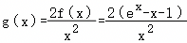，x＞0，
欲证g（x）＞1，只需证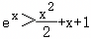，即证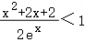，
记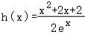，x≥0，得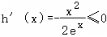，
故h（x）在（0，+∞）上单调递减，得h（x）＜h（0）＝1，x＞0．
故当x＞0时，g（x）＞1成立．
（ⅱ）由（ⅰ）得当x＞0时，g（x）＞1，
故当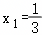，得，进而x₂＞0，依次得x_{n}＞0，．
欲证，即证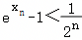．
下面先证关系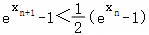，即证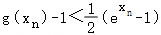，x_{n}＞0．
即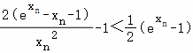，整理得即证：，
记F（x）＝e^{x}（x﹣2）+x+2，x≥0，得F'（x）＝（x﹣1）e^{x}+1＞0，
又F''（x）＝xe^{x}＞0，所以F'（x）在[0，+∞）上单调递增，有F'（x）≥F'（0）＝0，x≥0，
所以F（x）在[0，+∞）上单调递增，得F（x）≥F（0）＝0，x＞0，
故当x_{n}＞0，时，有F（x_{n}）＞0，所以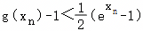，x_{n}＞0．
故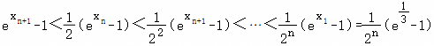，
又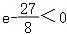，得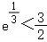，所以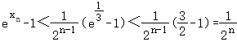，
所以得证．
【点评】本题主要考查利用导数研究函数的单调性与最值，考查不等式的证明，考查运算求解能力与逻辑推理能力，属于难题．
27．【分析】（1）根据题意求导，解导数方程，讨论导数的正负，即可得函数的单调性；
（2）根据题意，构造函数g（x）＝3x+2sinx﹣axcosx和h（x）＝g'（x），对a进行分类讨论，结合单调性即可求解a的取值范围．
【解答】解：（1）当a＝2时，f（x）＝2xcosx﹣2sinx，x∈（0，2π），
则f'（x）＝﹣2xsinx，令f'（x）＝0，解得x＝π，
f'（x）＜0⇒x∈（0，π），f'（x）＞0⇒x∈（π，2π），
所以f（x）在（0，π）上单调递减，在（π，2π）上单调递增；
（2）令g（x）＝3x+2sinx﹣axcosx，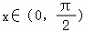，
且g'（x）＝3+（2﹣a）cosx+axsinx，
当a≤0时，axcosx≤0，显然g（x）＞0，
当0＜a≤5时，g'（x）≥3﹣3cosx+axsinx＞0，故g（x）在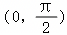上单调递增，
又g（0）＝0，故g（x）＞g（0）＝0，
当a＞5时，令h（x）＝g'（x）＝3+（2﹣a）cosx+axsinx，
则h'（x）＝（2a﹣2）sinx+axcosx＞0，故h（x）在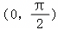上单调递增，
而h（0）＝5﹣a＜0，h（）＝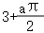＞0，
所以存在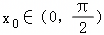使得h（x₀）＝0，且当x∈（0，x₀）时h（x）＜0，
即g（x）在（0，x₀）上单调递减，
所以当x∈（0，x₀）时，g（x）＜g（0）＝0，故不符合，
综上所述，a的取值范围为{a|a≤5}．
【点评】本题考查利用导数研究函数的单调性、极值与最值，并进而解决不等式恒成立问题的解题思路，属于较难题．
28．【分析】（1）由已知可得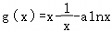，运用导函数，分a∈（﹣∞，2]，a∈（2，+∞）两种情况讨论导函数g'（x）的符号得出函数g（x）的单调性；
（2）（i）根据（1），结合零点存在性定理确定g（x）的零点，由此确定a的范围；
（ii）由（i）可知x₂＝1，再证明x₁x₃＝1，由此可得要证明f（x₃）＜f（x₁），只需证明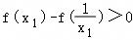，设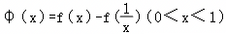运用导函数研究函数的单调性，可得证．
【解答】解：（1）函数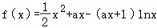的定义域为（0，+∞），
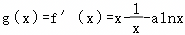，x＞0，
∴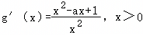
记h（x）＝x²﹣ax+1，x＞0，则Δ＝a²﹣4．
当Δ≤0即﹣2≤a≤2时，h（x）≥0，g'（x）≥0，g（x）在（0，+∞）单调递增，
当Δ＞0即a＜﹣2或a＞2时，设h（x）＝0的解为x₁′，x₂′（x₁′＜x₂′），
若a＜﹣2，则由x₁′+x₂′＝a，x₁′x₂′＝1得，x₁′＜x₂′＜0，
∵x＞0，∴h（x）＞0，g'（x）＞0，g（x）在（0，+∞）单调递增，
若a＞2，则由x₁′+x₂′＝a，x₁′x₂′＝1得，0＜x₁′＜1＜x₂′，
此时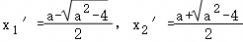．
当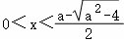时，g'（x）＞0，函数g（x）在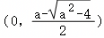上单调递增；
当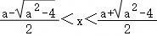时，g'（x）＜0，
函数g（x）在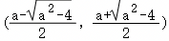上单调递减；
当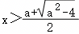时，g'（x）＞0，函数g（x）在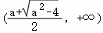上单调递增；
综上所述，当a≤2时，g（x）在（0，+∞）单调递增；
当a＞2时，g（x）在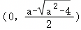和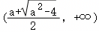单调递增，
在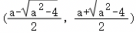单调递减．
（2）（i）由已知，函数g（x）有三个零点x₁，x₂，x₃，且x₁＜x₂＜x₃，
由（1）知a≤2时，g（x）在（0，+∞）单调递增，不合题意．
下面研究a＞2的情况，由于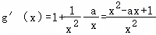，
故x₁′•x₂′＝1，因此0＜x₁′＜1＜x₂′，
又∵g（x）在（x₁′，x₂′）单调递减，且g（1）＝0，
∴g（x₁′）＞0，g（x₂′）＜0．
又∵g（a^{﹣3}）＝a^{﹣3}﹣a³+3alna，g（a³）＝a³﹣a^{﹣3}﹣3alna，
设y＝x﹣1﹣lnx，则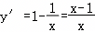，
当x＞1时，y'＞0，函数y＝x﹣1﹣lnx在（1，+∞）上单调递增，
当0＜x＜1时，y'＜0，函数y＝x﹣1﹣lnx在（0，1）上单调递减，
∴x﹣1﹣lnx≥0，当且仅当x＝1时等号成立，
∴当a＞2时，lna＜a﹣1，
故g（a^{﹣3}）＜a^{﹣3}﹣a³+3a（a﹣1）＜﹣a³+3a²﹣3a+1＝﹣（a﹣1）³＜0，g（a³）＞a³﹣a^{﹣3}﹣3a（a﹣1）＝a³﹣3a²+3a﹣1+1﹣a^{﹣3}＝（a﹣1）³+1﹣a^{﹣3}＞0，
因此，g（x）在（a^{﹣3}，x₁′）恰有一个零点（即在（0，x₁′）恰有一个零点），
在（x₁′，x₂′）恰有一个零点（即x＝1），在恰有一个零点（即在（x₂′，+∞）恰有一个零点），
∴a的取值范围是（2，+∞）．
（ii）证明：由（i）可知x₂＝1，
令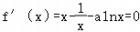，
若x₀是方程f'（x）＝0的根，则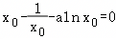，
∴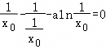，故也是方程f'（x）＝0的根，∴x₁x₃＝1，
欲证f（x₃）＜f（x₁），只需证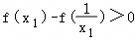，
令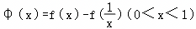，
由（i）可知，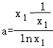，
∴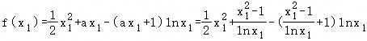，
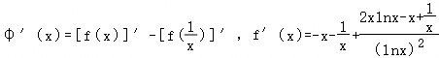，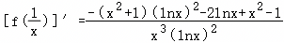，
即，
∵0＜x＜1，∴φ'（x）≤0，即φ（x）在（0，1）上单调递减，
又∵φ（1）＝0，∴φ（x）＞0在（0，1）上恒成立，
即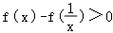在（0，1）上恒成立，
证得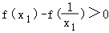恒成立，
即f（x₃）＜f（x₁）．
【点评】本题利用导数对参数进行分类讨论分析函数的单调性，构造函数进行多次求导分析函数的单调性和极值点的关系，本题综合性比较强，需要学生能多次求导分析，属于压轴题．
29．【分析】（Ⅰ）利用导数直接计算即可；
（Ⅱ）分离参数，然后研究函数g（x）＝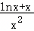，x＞0的最大值即可，通过二次求导不难解决问题；
（Ⅲ）构造函数m（x）＝lnx﹣x²+x，（x＞0），研究其单调性和最值，得到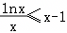，（当且仅当x＝1时取等号），再结合已知条件不难证明结论．
【解答】解：由已知得，定义域（0，+∞），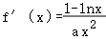，
（Ⅰ）令f′（x）＝0得x＝e，因为a＞0，
f′（x）＞0⇒0＜x＜e，f′（x）＜0⇒x＞e，
所以f（x）的单调递增区间为（0，e），单调递减区间为（e，+∞）；
（Ⅱ）结合a＞0，由已知得lnx﹣ax²+x≤0在x∈（0，+∞）恒成立，
即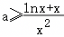当x＞0时恒成立，令g（x）＝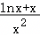，x＞0，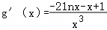，显然g′（1）＝0，
再令h（x）＝﹣2lnx﹣x+1，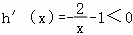，故h（x）在（0，+∞）上单调递减，结合h（1）＝0，
当0＜x＜1时，h（x）＞0，即g′（x）＞0，当x＜1时，h（x）＜0，即g′（x）＜0，
故g（1）＝1是g（x）的极大值，也是g（x）的最大值，
故a≥1即为所求，故a的取值范围是[1，+∞）；
（Ⅲ）证明：由x₂lnx₁+x₁lnx₂＝0（x₁≠x₂）得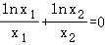，且x₁≠1，x₂≠1，
当a＝1时，令m（x）＝lnx﹣x²+x，（x＞0），显然m（1）＝0，
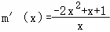＝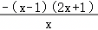，x∈（0，1）时，m′（x）＞0，x∈（1，+∞）时，m′（x）＜0，
故m（1）＝0是m（x）的极大值，也是最大值，即lnx﹣x²+x≤0（x＝1时取等号），
所以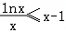，（当且仅当x＝1时取等号），
所以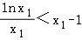，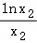＜x₂﹣1，
两式相加得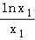+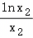＜x₁+x₂﹣2，即x₁+x₂﹣2＞0，
故x₁+x₂＞2．
【点评】本题考查利用导数研究函数的单调性、极值进而解决不等式恒成立问题，同时还考查了通过构造函数，证明不等式的解题思路，属于较难的题目．
30．【分析】（1）①根据极值点是导函数的根，据方程的根是相应函数的零点，结合函数的单调性写出满足的不等式解出t的范围，②将三个极值点代入导函数得到方程，左右两边各项的对应系数相等，列出方程组，解出t值．
（2）先将存在实数t∈[0，2]，使不等式f（x）≤x恒成立转化为将t看成自变量，f（x）的最小值）≤x；再构造函数，通过导数求函数的单调性，求函数的最值，求出m的范围．
【解答】解：（1）①f'（x）＝（3x²﹣12x+3）e^{x}+（x³﹣6x²+3x+t）e^{x}＝（x³﹣3x²﹣9x+t+3）e^{x}
∵f（x）有3个极值点，
∴x³﹣3x²﹣9x+t+3＝0有3个根a，b，c．
令g（x）＝x³﹣3x²﹣9x+t+3，g'（x）＝3x²﹣6x﹣9＝3（x+1）（x﹣3），
g（x）在（﹣∞，﹣1），（3，+∞）上递增，（﹣1，3）上递减．
∵g（x）有3个零点∴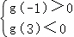∴﹣8＜t＜24．
②∵a，b，c是f（x）的三个极值点，
∴x³﹣3x²﹣9x+t+3＝（x﹣a）（x﹣b）（x﹣c）＝x³﹣（a+b+c）x²+（ab+bc+ac）x﹣abc
∴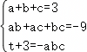
∴b＝1或﹣（舍∵b∈（﹣1，3））
∴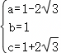∴t＝8

（2）不等式f（x）≤x，即（x³﹣6x²+3x+t）e^{x}≤x，即t≤xe^{﹣x}﹣x³+6x²﹣3x．
转化为存在实数t∈[0，2]，使对任意的x∈[1，m]，
不等式t≤xe^{﹣x}﹣x³+6x²﹣3x恒成立．
即不等式0≤xe^{﹣x}﹣x³+6x²﹣3x在x∈[1，m]上恒成立．
即不等式0≤e^{﹣x}﹣x²+6x﹣3在x∈[1，m]上恒成立．
设φ（x）＝e^{﹣x}﹣x²+6x﹣3，则φ'（x）＝﹣e^{﹣x}﹣2x+6．
设r（x）＝φ'（x）＝﹣e^{﹣x}﹣2x+6，则r'（x）＝e^{﹣x}﹣2，因为1≤x≤m，有r'（x）＜0．
故r（x）在区间[1，m]上是减函数．
又r（1）＝4﹣e^{﹣1}＞0，r（2）＝2﹣e^{﹣2}＞0，r（3）＝﹣e^{﹣3}＜0
故存在x₀∈（2，3），使得r（x₀）＝φ'（x₀）＝0．
当1≤x＜x₀时，有φ'（x）＞0，当x＞x₀时，有φ'（x）＜0．
从而y＝φ（x）在区间[1，x₀]上递增，在区间[x₀，+∞）上递减．
又φ（1）＝e^{﹣1}+4＞0，φ（2）＝e^{﹣2}+5＞0，φ（3）＝e^{﹣3}+6＞0，φ（4）＝e^{﹣4}+5＞0，φ（5）＝e^{﹣5}+2＞0，φ（6）＝e^{﹣6}﹣3＜0．
所以当1≤x≤5时，恒有φ（x）＞0；
当x≥6时，恒有φ（x）＜0；
故使命题成立的正整数m的最大值为5．
【点评】本题考查利用导数求函数的极值、极值点是导函数的根、解决不等式恒成立常用的方法是构造函数利用导数求函数的最值．
31．【分析】（Ⅰ）求导函数，确定导数恒大于0，从而可得求函数φ （x）的单调区间；
（Ⅱ）先求直线l为函数的图象上一点A（x₀，f （x₀））处的切线方程，再设直线l与曲线y＝g（x）相切于点，进而可得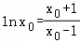，再证明在区间（1，+∞）上x₀存在且唯一即可．
【解答】（Ⅰ）解：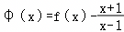＝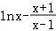，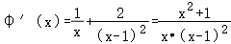．（2分）
∵x＞0且x≠1，∴φ'（x）＞0
∴函数φ（x）的单调递增区间为（0，1）和（1，+∞）．（4分）
（Ⅱ）证明：∵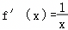，∴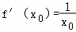，
∴切线l的方程为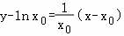，
即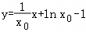，①（6分）
设直线l与曲线y＝g（x）相切于点，
∵g'（x）＝e^{x}，∴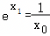，∴x₁＝﹣lnx₀．（8分）
∴直线l也为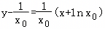，
即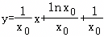，②（9分）
由①②得 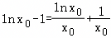，
∴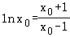．（11分）
下证：在区间（1，+∞）上x₀存在且唯一．
由（Ⅰ）可知，φ（x）＝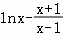在区间（1，+∞）上递增．
又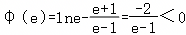，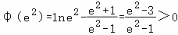，（13分）
结合零点存在性定理，说明方程φ（x）＝0必在区间（e，e²）上有唯一的根，这个根就是所求的唯一x₀．
故结论成立．
【点评】本题以函数为载体，考查导数知识的运用，考查函数的单调性，考查曲线的切线，同时考查零点存在性定理，综合性比较强．
32．【分析】（Ⅰ）解不等式f（x）＞0可得区间I，由区间长度定义可得I的长度；
（Ⅱ）由（Ⅰ）构造函数d（a）＝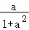，利用导数可判断d（a）的单调性，由单调性可判断d（a）的最小值必定在a＝1﹣k或a＝1+k处取得，通过作商比较可得答案．
【解答】解：（Ⅰ）因为方程ax﹣（1+a²）x²＝0（a＞0）有两个实根x₁＝0，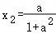＞0，
故f（x）＞0的解集为{x|x₁＜x＜x₂}，
因此区间I＝（0，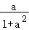），区间长度为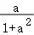；

（Ⅱ）设d（a）＝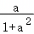，则d′（a）＝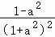，
令d′（a）＝0，得a＝1，由于0＜k＜1，
故当1﹣k≤a＜1时，d′（a）＞0，d（a）单调递增；当1＜a≤1+k时，d′（a）＜0，d（a）单调递减，
因此当1﹣k≤a≤1+k时，d（a）的最小值必定在a＝1﹣k或a＝1+k处取得，
而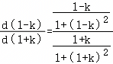＝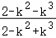＜1，故d（1﹣k）＜d（1+k），
因此当a＝1﹣k时，d（a）在区间[1﹣k，1+k]上取得最小值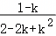，即I长度的最小值为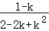．
【点评】本题考查二次不等式的求解，以及导数的计算和应用等基础知识和基本技能，考查分类讨论思想和综合运用数学知识解决问题的能力．
33．【分析】（Ⅰ）求出导数的零点，再判断零点附近导数的符号即可；
（Ⅱ）pq＞1⇔lnp+lnq＞0，该式整理成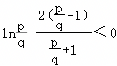，再令，t∈（0，1），构造函数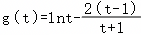，研究其单调性、最值即可．
【解答】解：（Ⅰ）当m＝﹣1时，f（x）＝x﹣lnx﹣1，x＞0，
则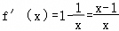，令f′（x）＝0⇒x＝1，
由f'（x）＞0得x＞1；由f'（x）＜0得0＜x＜1，
故f（x）在（0，1）上单调递减，在（1，+∞）上单调递增，
得f（x）的极小值为f（1）＝0，无极大值．
（Ⅱ）证明：因为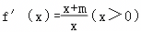，
显然m＜0，此时f（x）在（0，﹣m）上单调递减，在（﹣m，+∞）上单调递增，
因为f（p）＝f（q）＝0，不妨设0＜p＜﹣m＜q，
所以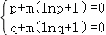，两式相减后得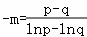，
两式相加得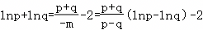，
欲证pq＞1，即证lnp+lnq＞0，即证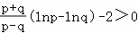，
即证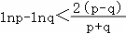，即证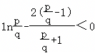，
令，t∈（0，1），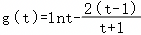，
则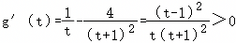，
所以g（t）在（0，1）上单调递增，结合g（1）＝0，
故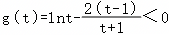，命题得证．
【点评】本题考查利用导数研究函数单调性的方法，以及通过构造函数证明不等式问题的解题思路，属于较难的题目．
34．【分析】（1）依题意得f（x）_{max}≥m，x∈[0，e﹣1]，求导数，求得函数的单调性，从而可得函数的最大值；
（2）求导函数，求得函数的单调性与最值，从而可得p的最小值；
（3）先证明ln（1+x）≤x，令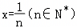，则x∈（0，1）代入上面不等式得：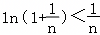，从而可得
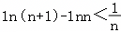．利用叠加法可得结论．
【解答】（1）解：依题意得f（x）_{max}≥m，x∈[0，e﹣1]
∵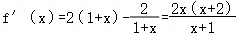，而函数f（x）的定义域为（﹣1，+∞）
∴f（x）在（﹣1，0）上为减函数，在（0，+∞）上为增函数，
∴f（x）在[0，e﹣1]上为增函数，∴
∴实数m的取值范围为m≤e²﹣2
（2）解：g（x）＝f（x）﹣x²﹣1＝2x﹣2ln（1+x）＝2[x﹣ln（1+x）]，∴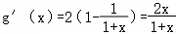
显然，函数g（x）在（﹣1，0）上为减函数，在（0，+∞）上为增函数
∴函数g（x）的最小值为g（0）＝0
∴要使方程g（x）＝p至少有一个解，则p≥0，即p的最小值为0
（3）证明：由（2）可知：g（x）＝2[x﹣ln（1+x）]≥0在（﹣1，+∞）上恒成立
所以ln（1+x）≤x，当且仅当x＝0时等号成立
令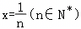，则x∈（0，1）代入上面不等式得：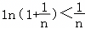
即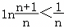，即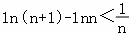
所以ln2﹣ln1＜1，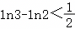，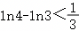，…，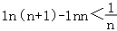
将以上n个等式相加即可得到：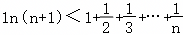
【点评】本题考查导数知识的运用，考查函数的单调性与最值，考查不等式的证明，考查恒成立问题，属于中档题．
35．【分析】（1）先对函数进行求导，通过a的取值，求出函数的根，然后通过导函数的值的符号，推出函数的单调性．
（2）根据导函数的根，判断a的范围，进而解出直线l的方程，利用l与x轴的交点为（x₀，0），可解出a的值．
【解答】解：（1）f′（x）＝x²+2x+a＝（x+1）²+a﹣1．
①当a≥1时，f′（x）≥0，
且仅当a＝1，x＝﹣1时，f′（x）＝0，
所以f（x）是R上的增函数；
②当a＜1时，f′（x）＝0，有两个根，
x₁＝﹣1﹣，x₂＝﹣1+，
当x∈时，f′（x）＞0，f（x）是增函数．
当x∈时，f′（x）＜0，f（x）是减函数．
当x∈时，f′（x）＞0，f（x）是增函数．

（2）由题意x₁，x₂，是方程f′（x）＝0的两个根，
故有a＜1，，，
因此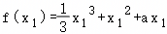＝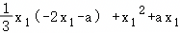
＝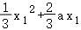
＝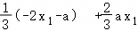＝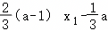，
同理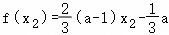．
因此直线l的方程为：y＝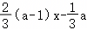．
设l与x轴的交点为（x₀，0）得x₀＝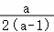，
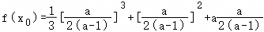
＝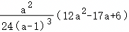，
由题设知，点（x₀，0）在曲线y＝f（x）上，故f（x₀）＝0，
解得a＝0，或a＝或a＝
【点评】本题主要考查函数在某点取得极值的条件，考查分类讨论，函数与方程的思想，考查计算能力．
36．【分析】（1）由函数解析式求导，求得在（0，f（0））的导数值与函数值，利用切线方程公式，可得答案；
（2）由函数解析式求导，对导函数再次求导研究导函数的单调性，进而可得函数的单调性，可得答案；
（3）由函数解析式求导，根据余弦函数的性质，明确函数的单调性，求得极值点，整理不等式，构造函数，利用导数求新函数的最值，可得答案．
【解答】解：（1）当a＝1时，∵f（x）＝e^{x}cosx，∴f（0）＝1，
又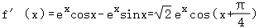，∴f′（0）＝1，
∴曲线y＝f（x）在点（0，f（0））处的切线方程为y＝x+1．
（2）m（x）＝f（x）﹣x＝ae^{x}cosx﹣x，则m′（x）＝ae^{x}（cosx﹣sinx）﹣1，
设h（x）＝ae^{x}（cosx﹣sinx）﹣1，则h′（x）＝ae^{x}（cosx﹣sinx﹣sinx﹣cosx）＝﹣2ae^{x}sinx，其中0＜a≤1，
当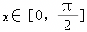时，h′（x）≤0，∴h（x）在区间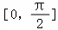上单调递减，
∴对任意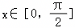有h（x）≤h（0）＝a﹣1≤0，即m′（x）≤0，
∴m（x）在区间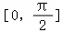上单调递减，
因此函数m（x）在区间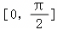上的最大值为m（0）＝a．
（3）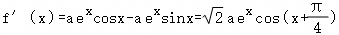，
令f′（x）＝0，由x≥0，得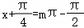，即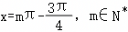，
而对于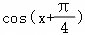，当k∈Z时，
若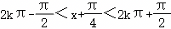，即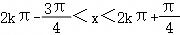，则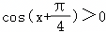；
若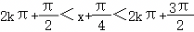，即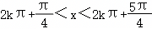，则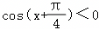；
因此，在区间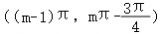与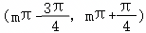上，f′（x）的符号总相反，
于是当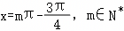时，f（x）取得极值，∴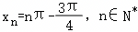，
此时，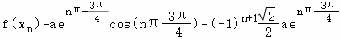．
对一切n∈N*，x_{n}≤|f（x_{n}）|恒成立，
即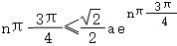恒成立，即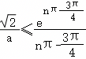恒成立，
设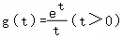，则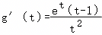，令g′（t）＝0得t＝1，
当0＜t＜1时，g′（t）＜0，∴g（t）在区间（0，1）上单调递减；
当t＞1时，g′（t）＞0，∴g（t）在区间（1，+∞）上单调递增；
∵x₁∈（0，1），且当n≥2时，x_{n}∈（1，+∞），x_{n}＜x_{n+1}，
∴，
因此，n∈N*，x_{n}≤|f（x_{n}）|恒成立，当且仅当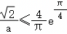，解得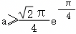，
故实数a的取值范围是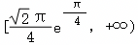．
【点评】本题主要考查利用导数研究曲线上某点的切线方程，利用导数研究函数的极值与最值，考查运算求解能力，属于难题．
37．【分析】（1）利用换元法构造函数并求导，利用导数分析函数的单调性和极值点，从而求出最大值；
（2）先求出切线方程，构造函数并求导，利用导数结合a的取值范围分析函数单调性，从而证明结论；
（3）先构造函数求导，利用导数证明函数单调性，从而证明结论．
【解答】解：（1）∵x∈（﹣1，+∞），令t＝1+x，则t＞0，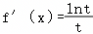，
设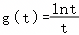，求导得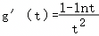，
令g'（t）＝0，解得t＝e，
当t∈（0，e）时，g'（t）＞0，g（t）单调递增，当t∈（e，+∞）时，g'（t）＜0，g（t）单调递减；
∴g（t）在t＝e时取得最大值，最大值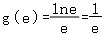，即f'（x）的最大值为；
（2）证明：∵l₁为A（a，f（a））处的切线，∴切线l₁的方程为：y＝f′（a）（x﹣a）+f（a），
令h（x）＝f（x）﹣[f'（a）（x﹣a）+f（a）]，则h（a）＝f（a）﹣[f'（a）（a﹣a）+f（a）]＝0，
求导，
由（1）知，f′（x）＝g（t），（t＝1+x），g（t）在（0，e）上递增，
当﹣1＜a＜0时，0＜1+a＜1，则g（t）在（0，1）上递增；
若x＞a，即1+x＞1+a，则h'（x）＞0，h（x）单调递增；
若x＜a，即1+x＜1+a，则h'（x）＜0，h（x）单调递减；
若x≥0，即1+x≥1，则g（1+x）≥g（1）＝0，而g（1+a）＜0，故h'（x）＞0，h（x）单调递增；
∴h（x）在x＝a处取得最小值h（a）＝0，
∴当x≠a时，h（x）＞0，即曲线在切线上方（除A点外），命题得证；
（3）证明：∵，
求导得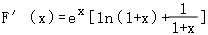，
令F'（x）＝G（x），则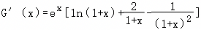，
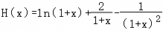，求导得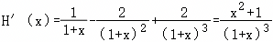，
∵x＞﹣1，∴H′（x）＞0，
∴H（x）在[0，+∞）上单调递增，∴H（x）≥H（0）＝1＞0，
∴G'（x）＞0在[0，+∞）上恒成立，故G（x）在[0，+∞）上单调递增，
∵F（0）＝0，
∴原不等式F（s+t）＞F（s）+F（t）等价于F（s+t）﹣F（s）＞F（t）﹣F（0），
令p（x）＝F（x+t）﹣F（x）＝e_{x+x}ln（1+x+t）﹣e_{x}ln（1+x），
∴，
∵G（x）在（0，+∞）上单调递增，t＞0，
∴G（x+t）＞G（x），p'（x）＝G（x+t）﹣G（x）＞0，p（x）在（0，+∞）上单调递增，
∴对任意的s，t∈（0，+∞），p（s）＞p（0），即F（s+t）﹣F（s）＞F（t）﹣F（0），
∴对任意的s，t∈（0，+∞），有F（s+t）＞F（s）+F（t），命题得证．
【点评】本题考查利用导数求解函数的最值及求切线方程，属于难题．
38．【分析】（1）利用导数求出切线斜率，即可求切线方程；
（2）转化为方程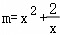有两个实数根x₁，x₂（0＜x₁＜x₂），构造函数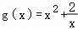，利用导数得出极值点，可知0＜x₁＜1＜x₂，要证不等式只需证x₂＞2﹣x₁，再构造函数利用函数的单调性得证；
（3）分段讨论去绝对值，利用导数研究函数的单调性及极值，可得函数有最大值，即求出p＝k（x₀），再由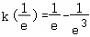，且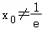即可得证．
【解答】解：（1）由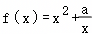，可得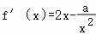，
则f（1）＝1+a，f′（1）＝2﹣a，
故切线方程为：y﹣（1+a）＝（2﹣a）（x﹣1），
即y＝（2﹣a）x+2a﹣1；
（2）证明：由x³﹣mx+2＝0，可得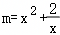，
令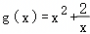，则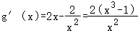，
当0＜x＜1时，g′（x）＜0，当x＞1时，g'（x）＞0，
所以g（x）在（0，1）上单调递减，在（1，+∞）上单调递增，
所以0＜x₁＜1＜x₂，要证x₁+x₂＞2，即证x₂＞2﹣x₁，
因x₂＞1，2﹣x₁＞1，g（x）在（1，+∞）上单调递增，
故只需证g（x₂）＞g（2﹣x₁），又g（x₁）＝g（x₂），即证g（x₁）＞g（2﹣x₁），
令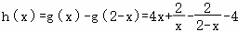，x∈（0，1），
则，
当x∈（0，1）时，x²﹣2x﹣2＝（x﹣1）²﹣3＜0，所以h'（x）＜0，
所以h（x）在（0，1）上单调递减，又h（1）＝0，
故h（x）＞0，即g（x）＞g（2﹣x），得证；
（3）证明：f（x）＝|lnx|有实根，即a＝x|lnx|﹣x³有实根，a的最大值为P，
令k（x）＝x|lnx|﹣x³，
当0＜x＜1时，k（x）＝﹣xlnx﹣x³，
k'（x）＝﹣lnx﹣1﹣3x²，k′（x）在（0，1）上单调递减，
当x→0时，k′（x）→+∞，k′（1）＝﹣4＜0，
所以∃x₀∈（0，1），使得k'（x₀）＝0，
当0＜x＜x₀时，k′（x）＞0，k（x）单调递增，
当x₀＜x＜1时，k′（x）＜0，k（x）单调递减，
所以k（x）的极大值为k（x₀）；
当x≥1时，k（x）＝xlnx﹣x³，则k'（x）＝lnx+1﹣3x²，
令m（x）＝lnx+1﹣3x²，则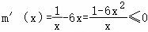，
所以m（x）在[1，+∞）上单调递减，m（x）≤m（1）＝﹣2＜0，
即k′（x）＜0，k（x）在[1，+∞）上单调递减；
综上，k（x）在（0，x₀）上单调递增，在（x₀，+∞）上单调递减，
所以k（x）_{max}＝k（x₀），所以p＝k（x₀），
因为k'（x）在（0，1）上单调递减，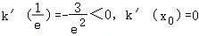，
所以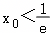，所以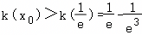，
故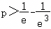．
【点评】本题考查利用导数求曲线的切线方程、研究函数的单调性及解决不等式恒成立问题，属难题．
39．【分析】（1）求导，可得f（1）＝0，f′（1）＝0，结合导数的几何意义求切线方程；
（2）求导可得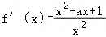，根据函数定义域和判别式分a≤2和a＞2两种情况讨论，判断函数单调性并结合f（1）＝0分析零点个数；
（3）可证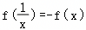，分析可知0＜x₁＜1，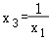，x₂＝1，结合基本不等式分析证明．
【解答】解：（1）当a＝2时，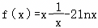，
则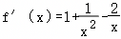，
可得f（1）＝0，f′（1）＝0，
所以曲线y＝f（x）在点（1，f（1））处的切线方程y＝0；
（2）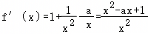，x＞0，
对于方程x²﹣ax+1＝0，Δ＝a²﹣4，
因为x＞0，若a≤0，则x²﹣ax+1≥0；
若Δ≤0，即﹣2≤a≤2时，有x²﹣ax+1≥0；
所以当a≤2时，有x²﹣ax+1≥0，即f′（x）≥0，
可知f（x）在定义域（0，+∞）内单调递增，且f（1）＝0，
所以f（x）有且仅有1个零点；
若Δ＞0，即a＞2时，可知x²﹣ax+1＝0有2个不相等的实数根，
设两根分别为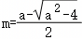，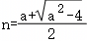，则mn＝1且m＜1＜n，
若0＜x＜m或x＞n，则x²﹣ax+1＞0，即f′（x）＞0；
若m＜x＜n，则x²﹣ax+1＜0，即f′（x）＜0；
可知函数f（x）在（0，m），（n，+∞）内单调递增，在（m，n）内单调递减，
则f（m）＞f（1）＞f（n），且f（1）＝0，即f（m）＞0＞f（n），
因为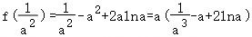，
令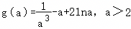，
则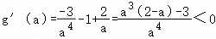，
可知g（a）在（2，+∞）内单调递减，
则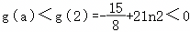，
可得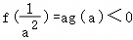，当x趋近于+∞时，f（x）趋近于+∞，
所以函数f（x）有3个零点；
综上所述：当a≤2时，函数f（x）有且仅有1个零点；
当a＞2时，函数f（x）有3个零点；
（3）证明：若f（x）有3个零点x₁，x₂，x₃（x₁＜x₂＜x₃），
由（2）可知：x₂＝1，0＜x₁＜1＜x₃，
因为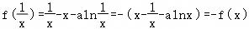，
又因为f（x₁）＝0，则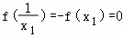，
且0＜x₁＜1，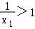，则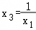，
所以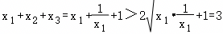，
当且仅当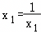，即x₁＝1时等号成立，
又0＜x₁＜1，故不能取等，所以x₁+x₂+x₃＞3．
【点评】本题考查导数的几何意义，考查利用导数研究函数的单调性与函数零点个数，属难题．
40．【分析】（1）根据指数函数的单调性，结合集合M定义，求解即可．
（2）根据极值与导数关系，求解a的范围，并通过F（x）判断即可．
【解答】解：（1）设指数函数g（x）＝b^{x}（b＞0且b≠1），因为其图像过点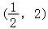，代入得，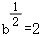，则b＝4，
因此g（x）＝4^{x}，因此f（x）＝g（2x）＝4^{2x}，
而集合M＝{x|F（x）≥0}，其中F（x）＝f（x）﹣g（x）＝4^{2x}﹣4^{x}，
令t＝4^{x}（t＞0），则t²﹣t≥0，
由于t＞0，故t﹣1≥0，即4^{x}≥1＝4⁰，
因为指数函数y＝4^{x}在R上单调递增，所以x≥0，
因此，集合M＝[0，+∞）．
（2）函数f（x）＝e^{x}﹣alnx的定义域为（0，+∞），
对原函数求导得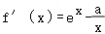，
因为f（x）在（0，1）上存在极值点t，所以f'（x）＝0在（0，1）上有解，
即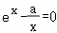，故a＝xe^{x}，
设h（x）＝xe^{x}，x∈（0，1），则h'（x）＝e^{x}+xe^{x}＝e^{x}（1+x），
当x∈（0，1）时，e^{x}＞0且1+x＞0，故h′（x）＞0，即h（x）在（0，1）上单调递增，
因为h（0）＝0•e⁰＝0，h（1）＝1•e^{l}＝e，因此h（x）在（0，1）上的值域为（0，e），
所以实数a的取值范围是（0，e），
由于h（x）在（0，1）上单调递增，对于任意a∈（0，e），
存在唯一的t∈（0，1）使得h（t）＝te^{t}＝a，即f'（t）＝0，
当x∈（0，t）时，xe^{x}＜te^{t}＝a，即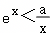，故f'（x）＜0，f（x）单调递减，
当x∈（t，1）时，xe^{x}＞te^{t}＝a，即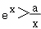，故f'（x）＞0，f（x）单调递增，
因此，t是f（x）在（0，1）上的极小值点，
F（t）＝f（t）﹣g（t）＝（e^{t}﹣alnt）﹣（a﹣et）＝e^{t}﹣alnt﹣a+et，
将a＝te^{t}代入上式，F（t）＝e^{t}﹣te^{t}lnt﹣te^{t}+et＝e^{t}（1﹣tlnt﹣t）+et，
故F（t）＝e^{t}[1﹣t（1+lnt）]+et，
设φ（t）＝1﹣t（1+lnt），t∈（0，1），求导得，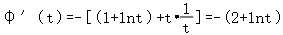，
令φ'（t）＝0，得2+lnt＝0，即t＝e^{﹣2}，
当t∈（0，e^{﹣2}）时，lnt＜﹣2，φ'（t）＞0，φ（t）单调递增，
当t∈（e^{﹣2}，1）时，lnt＞﹣2，φ'（t）＜0，φ（t）单调递减，
因此，φ（t）在t＝e^{﹣2}处取得最大值，φ（e^{﹣2}）＝1﹣e^{﹣2}（1+lne^{﹣2}）＝1+e^{﹣2}＞0，
当t→0⁺时，tlnt→0，故φ（t）→1＞0，
当t＝1时，φ（1）＝1﹣1•（1+ln1）＝0，
综上，对任意t∈（0，1），φ（t）＞0，
因此，F（t）＝e^{t}φ（t）+et＞0，
即F（t）≥0成立，故t∈M．
【点评】本题主要考查利用导数研究函数的极值与最值，考查运算求解能力，属于难题．
41．【分析】（1）根据定义列出等式求解即可；
（2）根据定义列出等式，再用三角函数的相关公式化简，得到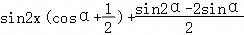＝﹣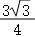，所以sin2x的系数必须为0，常数项等于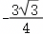；
（3）h（x）＝F（x）﹣φ（x），根据零点存在定理判断．
【解答】解：（1）因为f（x）＝1，g（x）＝e^{x}，
所以f'（x）＝0，g'（x）＝e^{x}，
若y＝f（x），y＝g（x），y＝h（x）是一组“0有序和谐函数”，
则f（x）g′（x）+g（x）h′（x）+h（x）f′（x）＝0，
代入得1•e^{x}+e^{x}h'（x）+h（x）•0＝0，
即e^{x}（1+h′（x））＝0．
因为e^{x}＞0，所以h′（x）＝﹣1，
因此可取h（x）＝﹣x；
（2）由题意，f′（x）＝cosx，g′（x）＝cos（x+α），h′（x）＝cos（x﹣α），
根据“A有序和谐函数”的定义，
得f（x）g′（x）+g（x）h′（x）+h（x）f′（x）＝sinxcos（x+α）+sin（x+α）cos（x﹣α）+sin（x﹣α）cosx，
由积化和差公式，得sinxcos（x+α）＝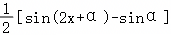，
sin（x+α）cos（x﹣α）＝（sin2x+sin2α），
sin（x﹣α）cosx＝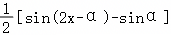，
三式相加，得sinxcos（x+α）+sin（x+α）cos（x﹣α）+sin（x﹣α）cosx
＝[sin（2x+α）+sin2x+sin（2x﹣α）+sin2α﹣2sinα]，
因为sin（2x+α）+sin（2x﹣α）＝2sin2xcosα，
所以原式等于sin2x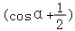+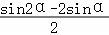．
若它对一切实数x恒等于常数﹣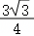，
则含x的项必须为0，
所以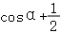＝0，
即cosα＝．
因此α＝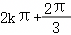或α＝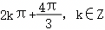；
若α＝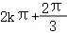，
则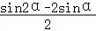＝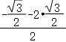＝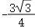，符合条件；
若α＝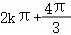，
则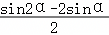＝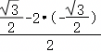＝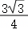，不符合条件．
所以α的所有可能取值为α＝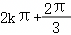，k∈Z；
（3）证明：因为y＝1，y＝e^{φ（x）}，y＝h（x）是一组“1有序和谐函数”，
所以1•（e^{φ（x）}）′+e^{φ（x）}h'（x）+h（x）•0＝1，
即e^{φ（x）}φ′（x）e^{φ（x）}h′（x）＝1，
所以φ′（x）+h′（x）＝e^{﹣φ（x）}，
令F（x）＝φ（x）+h（x），
则F′（x）＝φ′（x）+h′（x）＝e^{﹣φ（x）}，
由0＜φ（x）＜1，得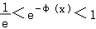，
所以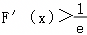，
令G（x）＝F（x）﹣，
则G′（x）＝F′（x）﹣＞0，
所以G（x）在R上单调递增．
若x＞0，则G（x）＞G（0），
即F（x）﹣＞F（0），
所以F（x）＞F（0）+，
取充分大的正数x₂，使得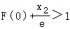，
则F（x₂）＞1．
又因为0＜φ（x₂）＜1，
所以h（x₂）＝F（x₂）﹣φ（x₂）＞0；
若x＜0，则G（x）＜G（0），
即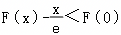，
所以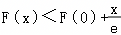，
取充分小的负数x₁，使得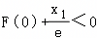，
则F（x₁）＜0，
又因为φ（x₁）＞0，
所以h（x₁）＝F（x₁）﹣φ（x₁）＜0，
因为h（x）在R上可导，
所以h（x）在R上连续．
又h（x₁）＜0，h（x₂）＞0，
由零点存在定理可知，存在x₀∈（x₁，x₂），使得h（x₀）＝0．
故y＝h（x）存在零点．
【点评】本题考查了“A有序和谐函数”的定义及性质，考查了导数的综合运用及转化思想，属于难题．
42．【分析】（Ⅰ）根据函数导数的几何意义计算切线斜率；
（Ⅱ）利用导数判断函数的单调性证明不等式；
（Ⅲ）利用函数导数与函数单调性应用解得参数最小值．
【解答】解：（Ⅰ）当a＝0时，，定义域为（﹣∞，0），
求导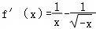，代入x＝﹣1得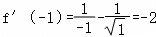，
曲线y＝f（x）在点（﹣1，f（﹣1））处的切线斜率为﹣2；
（Ⅱ）证明：对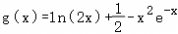，求导得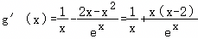，
对任意x∈[2，+∞），＞0，x（x﹣2）≥0，故g′（x）＞0，g（x）在[2，+∞）上单调递增，
因此g（x）≥g（2）＝ln4+﹣≈2×0.69+0.5﹣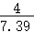≈1.38+0.5﹣0.54＝1.34＞1，
即对任意x∈[2，+∞），g（x）＞1恒成立．
（Ⅲ），
因为a＞1，所以h（x）＝xln|x﹣a|+a（x﹣1）e^{x}＝xln（a﹣x）+a（x﹣1）e^{x}（x＝﹣a＜a），
求导得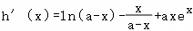，
代入x＝﹣a得到切线斜率h′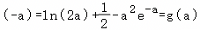，
切线l的方程为y﹣h（﹣a）＝g（a）（x+a），
分别令y＝0，x＝0，解得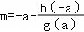，n＝ag（a）+h（﹣a），
因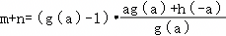，代入h（﹣a）＝﹣aln（2a）﹣a（a+1）e^{﹣a}，
化简得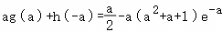，
由（2）知a＞1且a≥2时，g（a）＞1，即g（a）﹣1＞0，g（a）＞0，
因此m+n＞0等价于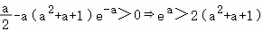，
代入整数a验证：a＝2：e²≈7.39＜2×7＝14，不满足；a＝3：e³≈20.09＜2×13＝26，不满足；
a＝4：e⁴≈54.6＞2×21＝42，满足，
故整数a的最小值为4．
【点评】本题考查了利用导数研究函数的单调性，函数的切线，不等式的证明，是难题．
43．【分析】（1）求导，分a≤0和a＞0两种情况讨论可得函数的单调性；
（2）结合（1）的单调性可得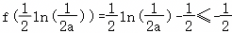，进而计算求解即可；
（3）结合题意可得f（x）在[﹣3，﹣1]不单调，可得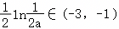，进而可得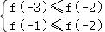，计算可得结论．
【解答】解：（1）f′（x）＝1﹣2ae^{2x}，
当a≤0时，f′（x）≥0，函数f（x）在R上单调递增；
当a＞0时，由f′（x）≥0，即1﹣2ae^{2x}≥0，解得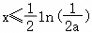；
由f′（x）＜0，即1﹣2ae^{2x}＜0，解得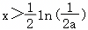，
所以，函数f（x）在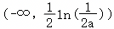上单调递增，在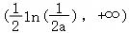上单调递减．
综上，当a≤0时，函数f（x）在R上单调递增；
当a＞0时，函数f（x）在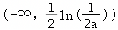上单调递增，在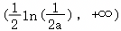上单调递减；
（2）由（1）知，当a≤0时，f（0）＝﹣a≥0，与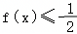矛盾，舍；
当a＞0时，f（x）的最大值为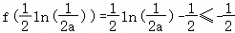，即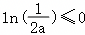，解得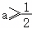，
综上，实数a的取值范围是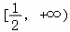；
（3）证明：因为x₁，x₂∈[﹣3，﹣1]，且x₁+1≤x₂，可得﹣3≤x₁≤﹣2≤x₂≤﹣1，
则f（x）在[﹣3，﹣1]不单调，故a＞0，且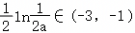，解得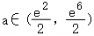，
由f（x₁）＝f（x₂），则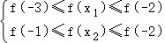，所以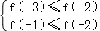，
即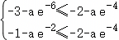，解得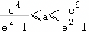．
由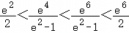，故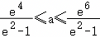．
【点评】本题主要考查利用导数研究函数的单调性与最值，考查运算求解能力，属于难题．
44．【分析】（1）可举例斜率为1的一次函数，函数值与自变量的增量相同更易于分析；
（2）利用不等式的同向可加性质，将f（x+6）﹣f（x）从两个角度变形可得2+2+2≤f（x+6）﹣f（x）≤3+3，进而得证；
（3）利用不等式的同向可加性质与（2）结论先证明f（x）是[0，1]连续的，可得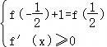，然后转化为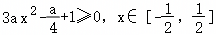恒成立求解验证即可．
【解答】解：（1）函数f（x）＝x是{1}连续的，也是{n}连续的．理由如下：
由x₁﹣x₂＝1，有f（x₁）﹣f（x₂）＝x₁﹣x₂＝1，
同理当x₁﹣x₂＝n，有f（x₁）﹣f（x₂）＝x₁﹣x₂＝n，
所以f（x）＝x是{1}连续的，也是{n}连续的．
（2）证明：因为f（x）是[2，3]连续的，由定义可得对任意x₁，x₂∈R，
当2≤x₁﹣x₂≤3时，有2≤f（x₁）﹣f（x₂）≤3，
所以有f（x+6）﹣f（x）＝f（x+6）﹣f（x+4）+f（x+4）﹣f（x+2）+f（x+2）﹣f（x）≥6，
且f（x+6）﹣f（x）＝f（x+6）﹣f（x+3）+f（x+3）﹣f（x）≤6，
所以f（x+6）﹣f（x）＝6，
所以f（x+6）﹣f（x+4）＝f（x+4）﹣f（x+2）＝f（x+2）﹣f（x）＝2，
即f（x）是{2}连续的，
又同理可得f（x+6）﹣f（x+3）＝f（x+3）﹣f（x）＝3，即f（x）是{3}连续的．
（3）已知f（x）是[2，3]连续的，
则由（2）可得f（x+2）﹣f（x）＝2，f（x+3）﹣f（x）＝3，
两式相减可得f（x+3）﹣f（x+2）＝1，
即f（x+1）﹣f（x）＝1，f（x）是{1}连续的，
进一步有f（x+n）﹣f（x）＝n，n∈N*，f（x）是{n}连续的．
由已知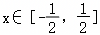时，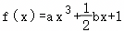，
若a＝b＝0时，f（x）＝1，
则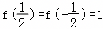，不满足f（x+1）﹣f（x）＝1．
又对任意x₁，x₂∈R，当0≤x₁﹣x₂≤1时，有2≤x₁+2﹣x₂≤3，
因为f（x）是[2，3]连续的，所以2≤f（x₁+2）﹣f（x₂）≤3，
又f（x₁+2）＝f（x₁）+2，所以2≤f（x₁）+2﹣f（x₂）≤3，
所以0≤f（x₁）﹣f（x₂）≤1，
即对任意x₁，x₂∈R，当0≤x₁﹣x₂≤1时，都有0≤f（x₁）﹣f（x₂）≤1，
故f（x）是[0，1]连续的．
由上述分析可得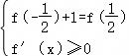，
则当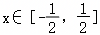，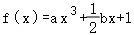，其中a，b∈Z，
有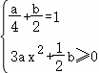，
所以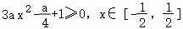恒成立．
设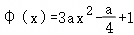，对称轴为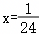．
当a＝0时，b＝2，不等式1≥0恒成立，满足题意；
当a＞0时，由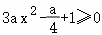恒成立，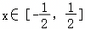，
则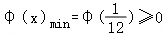，即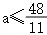，又a∈Z，则0＜a≤4．
由b∈Z，且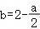，则a＝2或4，
所以a＝4，b＝0与a＝2，b＝1时，都满足题意；
当a＜0时，由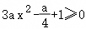，得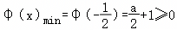，
解得a≥﹣2，故﹣2≤a＜0，又a∈Z，b∈Z，且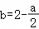，
所以此时a＝﹣2，b＝3，满足题意．
综上所述，a＝0，b＝2或a＝4，b＝0或a＝2，b＝1或a＝﹣2，b＝3．
【点评】本题主要考查函数的新定义，不等式恒成立问题，考查运算求解能力，属于难题．
45．【分析】（1）求导得f'（x）＝xe^{x}+cosx，分析其单调性，再结合零点存在性定理即可得到其零点个数；
（2）设g（x）＝f（x）﹣ax+1，求导后分a＜1，a＞1和a＝1讨论即可；
（3）等价转化为证明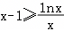，再设新函数求导得其最小值即可证明．
【解答】解：（1）∵f（x）＝（x﹣1）e^{x}+sinx，∴f'（x）＝xe^{x}+cosx，
又∵x∈（0，1），∴f′（x）＞0，函数f（x）在（0，1）内单调递增，
又∵f（0）＝﹣1＜0，f（1）＝sin1＞0，
∴由函数零点存在性定理知函数f（x）在（0，1）内恰有一个零点．
（2）设g（x）＝f（x）﹣ax+1，则g'（x）＝xe^{x}+cosx﹣a，
设h（x）＝g'（x）＝xe^{x}+cosx﹣a，则h'（x）＝（x+1）e^{x}﹣sinx，
当x∈（﹣1，0]时，此时（x+1）e^{x}＞0，﹣sinx≥0，则h′（x）＞0，
当x∈（0，1）时，此时（x+1）e^{x}＞e⁰＝1，﹣sinx∈（﹣1，0），则h′（x）＞0，
显然h′（x）＞0对∀x∈（﹣1，1）成立，∴g'（x）在（﹣1，1）内单调递增，
若a＜1，则g′（0）＝1﹣a＞0，必存在x₀∈（﹣1，0），使得x∈（x₀，0）时，g'（x）＞0，
则此时g（x）在（xo，0）内单调递增，从而有g（x₀）＜g（0）＝0，与已知矛盾．
若a＞1，则g（0）＝1﹣a＜0，必存在x₀∈（0，1），使得x∈（0，x₀）时，g'（x）＜0，此时g（x）在（0，x₀）内单调递减，
从而有g（x₀）＜g（0）＝0，与已知矛盾．
当a＝1时，g′（x）＝xe^{x}+cosx﹣1，h'（x）＝（x+1）e^{x}﹣sinx，
显然当x＜0，xe^{x}﹣1＜﹣1，cosx∈[﹣1，1]，则g'（x）＜0，g（x）在（﹣∞，0）内单调递减，
当x∈[0，+∞）时，∵（x+1）e^{x}≥1，﹣sinx∈[﹣1，1]，则h′（x）≥0恒成立（不恒为零），
则h（x）即g′（x）在[0，+∞）上单调递增，且g'（0）＝0，则g′（x）≥0在[0，+∞）上恒成立，
∴g（x）在[0，+∞）内单调递增，
∴g（x）_{min}＝g（0）＝0，即g（x）≥0，亦即f（x）≥ax﹣1对任意x∈R恒成立．
综上所述，实数a的取值集合为{1}．
（3）证明：要证对任意x＞0都有xf（x﹣1）+x≥lnx，
只需证明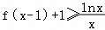，
由（2）知f（x）≥x﹣1，所以有f（x﹣1）+1≥（x﹣1）﹣1+1，
即f（x﹣1）+1≥x﹣1（当且仅当x＝1时等号成立），所以只需证明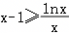，
即证x²﹣x﹣lnx≥0，记φ（x）＝x²﹣x﹣lnx，则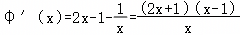，
∴当x∈（0，1）时，φ′（x）＜0，当x∈（1，+∞）时，φ′（x）＞0，
∴φ（x）≥φ（x）_{min}＝φ（1）＝0，即x²﹣x﹣lnx≥0，
∴对任意x＞0都有xf（x﹣1）+x≥lnx（当且仅当x＝1时等号成立）．
【点评】本题主要考查利用导数研究函数的最值，零点个数问题，考查运算求解能力，属于难题．
46．【分析】（1）代入a＝﹣1，求出F（x）与F′（x），再分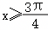，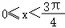，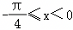三段讨论，前两段证明F（x）＞0，后一段证明F（x）单调递增，并由端点符号判断唯一零点；
（2）先由f（0）＝0和x≤0上f（x）≥0推出必要条件f'（0）≤0，得a≥1；再对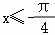与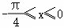分类证明a≥1时f（x）≥0恒成立；
（3）利用第（2）问结论可知f（x）≥0，再把g（x）化为（1+sinx）f（x），由两个因式均非负求最小值和取等条件．
【解答】解：（1）证明：由题意，当a＝﹣1时，f（x）＝e^{x}+sinx﹣cosx，因此f′（x）＝e^{x}+cosx+sinx，
因此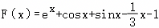，且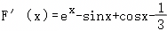，
当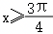时，有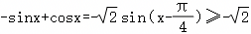，又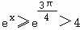，因此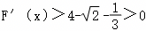，
故F（x）在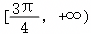上单调递增，
又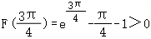，
因此当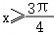时，F（x）＞0，此时无零点，
当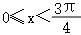时，sinx+cosx≥0，因此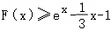，
令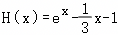，则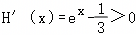，因此H（x）在[0，+∞）上单调递增，
又H（0）＝0，因此H（x）≥0，
当x＝0时，F（0）＝1＞0；当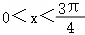时，H（x）＞0，从而F（x）＞0，
故当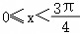时，F（x）无零点，
当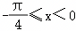时，有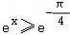，﹣sinx≥0，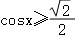，因此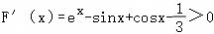，
故F（x）在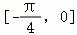上单调递增，
又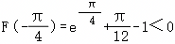且F（0）＝1＞0，因此F（x）在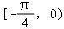上有且仅有一个零点，
综上，当a＝﹣1，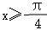时，F（x）有且仅有一个零点；
（2）因为f（0）＝1+0﹣1＝0，
若对任意x≤0，f（x）≥0恒成立，则x＝0是f（x）在区间（﹣∞，0]上的最小值点，因此f′（0）≤0，
又f'（x）＝﹣ae^{﹣ax}+cosx+sinx，因此f′（0）＝1﹣a，从而1﹣a≤0，解得a≥1，
故a≥1是必要条件，
下面证明a≥1也是充分条件，
当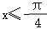时，因为a≥1且x≤0，因此e^{﹣ax}≥e^{﹣x}，
令t＝﹣x，则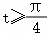，于是e^{﹣x}+sinx﹣cosx＝e^{t}﹣sint﹣cost，
因为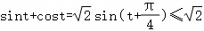，且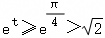，因此e^{t}﹣sint﹣cost＞0，从而f（x）＞0，
当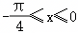时，仍有e^{﹣ax}≥e^{﹣x}，故只需证明p（x）＝e^{﹣x}+sinx﹣cosx≥0，
因为p'（x）＝﹣e^{﹣x}+cosx+sinx，
在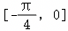上，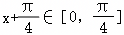，有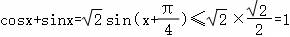，
且e^{﹣x}≥1，因此p′（x）≤0，故p（x）在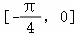上单调递减，
又p（0）＝0，因此当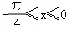时，p（x）≥0，从而f（x）≥0，
综上，实数a的取值范围为[1，+∞）；
（3）由第（2）问可知，当a满足题意时，a≥1，且对任意x≤0，都有f（x）≥0，
又因为﹣1≤sinx≤1，因此1+sinx≥0，
于是当x≤0时，g（x）＝f（x）+sinx•f（x）＝（1+sinx）f（x）≥0，
因此g（x）在x≤0时的最小值不小于0，
当x＝0时，f（0）＝0，因此g（0）＝0，
当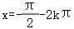（k＝0，1，2，…）时，有x≤0且sinx＝﹣1，因此1+sinx＝0，从而g（x）＝0，
故g（x）在x≤0时的最小值为0，取到最小值时x＝0或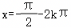，其中k＝0，1，2，…．
【点评】本题考查利用导数求解函数的单调性和最值及不等式恒成立的问题，属于难题．
47．【分析】（1）由a＝0，得f（x）＝xe^{x}，构造函数g（x）＝e^{x}﹣x﹣1，求解单调性，证明结果；
（2）求解f'（x）＝（x+1）e^{x}+acosx，令m（x）＝f′（x），则m′（x）＝（x+2）e^{x}﹣asinx，分类讨论求解a的范围；
（3）由（2）知a＜﹣1，设x₀＝x₂，判断f（x）单调性，f（x₁）＝0，所以只需证f（2x₂）＞0，由，即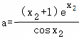，只需证，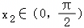，进而证明结果．
【解答】（1）证明：由a＝0，得f（x）＝xe^{x}，
要证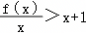，只需证e^{x}﹣x﹣1＞0．
令g（x）＝e^{x}﹣x﹣1，则g'（x）＝e^{x}﹣1．
当x∈（﹣∞，0）时，g′（x）＜0，则g（x）单调递减，
当x∈（0，+∞）时，g′（x）＞0，则g（x）单调递增，
所以g（x）＞g（0）＝0，故e^{x}＞x+1，因此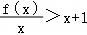．
（2）解：f'（x）＝（x+1）e^{x}+acosx，
令m（x）＝f'（x），则m'（x）＝（x+2）e^{x}﹣asinx，
①当a≥0时，由x∈（0，π），得xe^{x}＞0，asinx≥0，因此f（x）＞0，满足题意．
②当a＜0时，由x∈（0，π），得（x+2）e^{x}＞0，﹣asinx＞0，
因此m′（x）＞0，则f'（x）在（0，π）上单调递增．
若﹣1≤a＜0，则f'（x）＞f'（0）＝1+a≥0，
则f（x）在（0，π）上单调递增，所以f（x）＞f（0）＝0，满足题意；
若a＜﹣1，则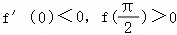，
因此f'（x）在（0，π）存在唯一的零点x₀，且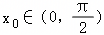，
当0＜x＜x₀时，f′（x）＜0，f（x）单调递减，当x₀＜x＜π时，f′（x）＞0，f（x）单调递增，
所以f（x₀）＜f（0）＝0，不合题意．
综上，a的取值范围为[﹣1，+∞）．
（3）证明：由（2）知a＜﹣1，设x₀＝x₂，
则f（x）在（0，x₂）上单调递减，在（x₂，π）上单调递增，
注意到f（0）＝0，f（x₂）＜f（0）＝0，，
故f（x）在（0，π）上存在唯一的零点x₁，x₁∈（x₂，π），
注意到x₁，2x₂∈（x₂，π），且f（x）在（x₂，π）上单调递增．
要证明x₁＜2x₂，只需证f（x₁）＜f（2x₂），
因为f（x₁）＝0，所以只需证f（2x₂）＞0，
即证．
因为，即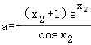，
所以只需证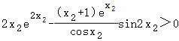，
只需证，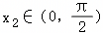（*），
由（1）得，
因此，
设h（x）＝x﹣sinx，0＜x＜，
则h′（x）＝1﹣cosx＞0，所以h（x）在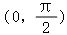上单调递增，
所以h（x）＞h（0）＝0，
从而h（x₂）＞0，即x₂﹣sinx₂＞0，因此（*）得证，
从而x₁＜2x₂．
【点评】本题主要考查利用导数研究函数的单调性与最值，函数恒成立问题，不等式的证明，考查运算求解能力与逻辑推理能力，属于难题．
48．【分析】（1）根据函数导数与函数单调性间的关系即可判断；
（2）①根据导数的几何意义求解切点横坐标，即可证明；
②结合题意，表示出{d_{n}}的通项公式，结合导数单调性即可求解；
【解答】解：（1）由题意函数f（x）＝e^{ax}sinx，其中a＞0，x∈[0，+∞），
当a＝1时，f（x）＝e^{x}sinx，
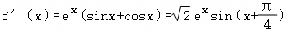，
所以当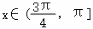时，f′（x）＜0，f（x）单调递减，
当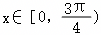时，f′（x）＞0，f（x）单调递增；
（2）①证明：设切点为（t，f（t）），t＞0，切线过原点，故f（t）＝tf′（t）．
代入f（t）＝e^{at}sint，f′（t）＝e^{at}（asint+cost），得sint＝t（asint+cost），
整理得sint（1﹣at）＝tcost．
若sint＝0，则左边为0，右边tcost＝±t≠0，矛盾，故sint≠0，
两边除以sint：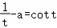，因此每个切点横坐标t_{n}满足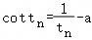；
②由f′（x）＝e^{ax}（asinx+cosx），令f′（x）＝0，得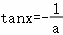．
因为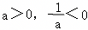，所以解从小到大依次为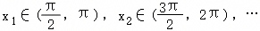，
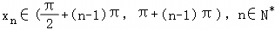且都是变号零点，所以x_{n}为f（x）的极值点．
不妨设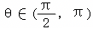，且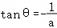，则，
设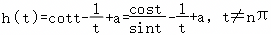 且t＞0，n∈N*，
则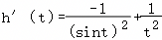，
因为对于g（x）＝sinx﹣x，当x＞0时，g′（x）＝cosx﹣1，则此时g′（x）＜0，
即x＞0时，函数g（x）单调递减，故g（x）＜g（0）＝sin0﹣0＝0，
因此，当x＞0时，sinx＜x，
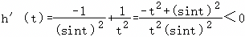，
当t→0时，h（t）→a，t→nπ⁺时，h（t）→+∞，t→nπ﹣时，h（t）→﹣∞，n∈N*
所以h（t）在区间（（n﹣1）π，（n﹣1）π+π）），n∈N*上存在唯一的零点t_{n}，
即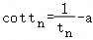，不妨设u_{n}＝t_{n}﹣（n﹣1）π．
则d_{n}＝t_{n}﹣x_{n}＝u_{n}﹣θ，且u_{n}∈（0，π），
由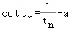，代入t_{n}＝u_{n}+（n﹣1）π，
得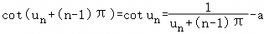．
下证：{u_{n}}单调递增，由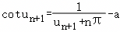，
因为u_{n}∈（0，π），所以，u_{n+1}+nπ＞（n﹣1）π+u_{n}，
所以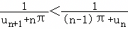，所以cotu_{n+1}＜cotu_{n}．
因为函数h（x）＝cotx 在（0，π）上单调递减，由此可得u_{n+1}＞u_{n}，
故d_{n}＝t_{n}﹣x_{n}＝u_{n}﹣θ 也单调递增．
当n→+∞时，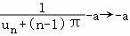 此时cotu_{n}→﹣a，此时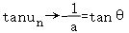，即u_{n}→θ，
因此，由d_{n}＝u_{n}﹣θ单调递增，且当n→+∞时，u_{n}→θ，所以u_{n}＜θ对于任意的n均成立，
所以d_{n}→0 且d_{n}＜0．要使得d_{n}＜m对一切n∈N*恒成立，则m≥0，故最小的正整数m＝1．
【点评】本题考查了利用导数研究函数的单调性，函数的切线，不等式恒成立问题，是难题．
49．【分析】（1）求导，利用导数分析函数单调性及最值；
（2）化简不等式，构造函数并求导，结合单调性证明结论；
（3）化简不等式，构造函数并求导，结合单调性求实数a的取值范围．
【解答】解：（1）由f（x）＝e^{x}﹣x﹣1，可得f′（x）＝e^{x}﹣1，
令f′（x）＝0，解得x＝0，
当x＞0时，e^{x}＞1，故f′（x）＞0，f（x）单调递增；
当x＜0时，e^{x}＜1，故f′（x）＜0，f（x）单调递减；
故x＝0是极小值点，即为最小值点，
即f（x）的最小值为；
（2）证明：由题意，f（x）＝e^{x}﹣x﹣1，
要证f（x）＞3cosx﹣x﹣1﹣2xe^{﹣x}，只需证e^{x}＞3cosx﹣2xe^{﹣x}，x≥1，
即证e^{x}+2xe^{﹣x}＞3cosx，
设h（x）＝e^{x}+2xe^{﹣x}，则h′（x）＝e^{x}+2e^{﹣x}（1﹣x），
令k（x）＝2（x﹣1）e^{﹣x}，则k′（x）＝2e^{﹣x}（2﹣x），
当x＞2时，k′（x）＜0，k（x）单调递减；
当x＜2时，k′（x）＞0，k（x）单调递增；
所以k（x）在x＝2处取得极大值，即为最大值，
最大值为k（2）＝2（2﹣1）e^{﹣2}＝2e^{﹣2}；
当x≥1时，e^{x}≥e¹＝e，
所以h′（x）＝e^{x}﹣k（x）≥e﹣2e^{﹣2}＞0，即h（x）在[1，+∞）上单调递增，
故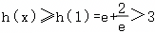，
又因为cosx≤1，故3cosx≤3，
所以h（x）＞3≥3cosx，原不等式得证；
（3）由题意，1+f（x）＝1+e^{x}﹣x﹣1＝e^{x}﹣x，
故不等式1+f（x）≥2ax+x+cosx等价于e^{x}﹣x≥2ax+x+cosx，
即e^{x}﹣（2a+2）x﹣cosx≥0，x≥0，
令g（x）＝e^{x}﹣（2a+2）x﹣cosx，
当x＝0时，g（0）＝e⁰﹣（2a+2）0﹣cos0＝0，故x＝0处等号成立；
求导得g′（x）＝e^{x}﹣（2a+2）+sinx，
g′（0）＝e⁰﹣（2a+2）+sin0＝﹣2a﹣1，
令m（x）＝g′（x），求导得m′（x）＝e^{x}+cosx，
因为e^{x}≥1，cosx≥﹣1，则m′（x）≥0，
故g′（x）在[0，+∞）上单调递增，
当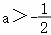时，g′（0）＝﹣2a﹣1＜0，g′（ln（2a+4））＝2+sin（ln（2a+4））＞0，
存在x₀∈（0，ln（2a+4）），使得g′（x₀）＝0，
当0＜x＜x₀时，g′（x）＜0，又g（0）＝0，
所以当0＜x＜x₀时，g（x）＜0，不满足条件；
当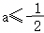时，g′（0）＝﹣2a﹣1≥0，故g′（x）在[0，+∞）上单调递增，
故g′（x）≥g′（0）≥0，g（x）单调递增，
所以g（x）≥g（0）＝0，满足条件；
综上，实数a的取值范围为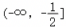．
【点评】本题考查利用导数研究函数的单调性和最值，考查不等式恒成立问题的证明，属难题．
50．【分析】（1）证明e^{x}≥x+1恒成立，再将x替换为x+lnx放缩证明原不等式即可；
（2）（i）令，求导研究g_{n}（x）的单调性，证明g_{n}（x）在（﹣a，+∞）有唯一零点x_{n}，最后再对a的范围进行分类讨论即可；（ii）结合（1）中e^{x}≥x+1推得x≥ln（x+1），并结合（i）中的零点对应的等式，放缩可得ln（n+1）≥2ln（x_{n}+1），进一步得到，再结合裂项相消法即可证明原不等式左边，对于不等式右边，由不等式x﹣1≥lnx，令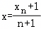代入，并结合（i）中的零点对应的等式，可证明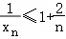，根据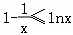，令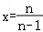代入，可证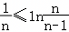，最后结合两者放缩即可证明原不等式右边．
【解答】解：（1）证明：令h（x）＝e^{x}﹣x﹣1，则h′（x）＝e^{x}﹣1，
当x≤0时，h′（x）≤0，当x≥0时，h′（x）≥0，
所以h（x）在（﹣∞，0]上单调递减，在[0，+∞）上单调递增，
所以有h（x）≥h（0）＝0，即e^{x}≥x+1，
当a≥0时，f（x）﹣（x+lnx）＝e^{x+lnx}﹣（x+lnx）﹣1+ae^{x}≥ae^{x}≥0恒成立．
（2）（i）由题意有有唯一的正零点x_{n}，
因为，
所以g_{n}（x）在（﹣∞，﹣a﹣1）上单调递减，在（﹣a﹣1，+∞）上单调递增，
当x＜﹣a﹣1时，g_{n}（x）＜0；，g_{n}（﹣a）＝﹣（n+1）＜0，
当x→+∞时，g_{n}（x）→+∞，
由零点存在性定理可知，g_{n}（x）在（﹣a，+∞）有唯一零点x_{n}，
当a≤0时，﹣a≥0，则x_{n}＞0满足题意；
当a＞0时，要保证x_{n}＞0，则只要g_{n}（0）＝a﹣n﹣1＜0，
即a＜n+1，n∈N*恒成立，所以0＜a＜2，
综合可得a＜2，即a的取值范围是（﹣∞，2）．
（ii）证明：由题意可知，也即ln（x_{n}+1）+x_{n}＝ln（n+1），
由（1）知e^{x}≥x+1，则x＝e^{lnx}≥lnx+1，即x﹣1≥lnx，且x＝lne^{x}≥ln（x+1），
因此有ln（n+1）＝ln（x_{n}+1）+x_{n}≥2ln（x_{n}+1），
即，也即，可得，
所以有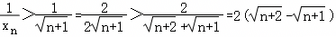，
故，
又因为x﹣1≥lnx，所以有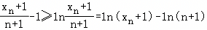，
根据题意有ln（x_{n}+1）+x_{n}＝ln（n+1），
从而有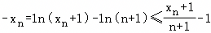，
即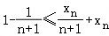，可得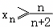，进一步得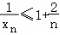，
又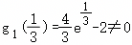，所以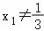，所以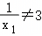，故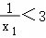，
所以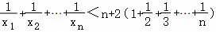，
由x﹣1≥lnx可得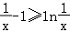，也即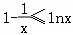，
令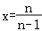得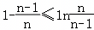，进一步得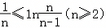，
所以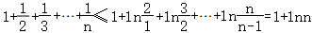，
故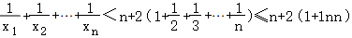，
综上有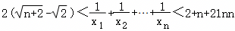．
【点评】本题主要考查利用导数研究函数的单调性与最值，考查运算求解能力，属于难题．
51．【分析】（1）对f（x）求导，再对t分类讨论，由导数与单调性的关系求解即可；
（2）（i）由（1）可得f（x）≥f（1﹣t）＝（t﹣1）ln（1﹣t）＞0⇒x^{t}＞（x＞0，0＜t＜1）（*），分析可知要证原不等式成立，只需证a^{b}+bª＞1，分a，b中至少有一个不小于1和a，b都小于1两种情况讨论，即可得证；
（ⅱ）由（*）式得，令，t＝2^{﹣k}（k∈N*），则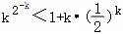，由不等式的放缩及错位相减求和法即可得证．
【解答】解：（1）由题意可得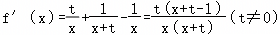，
当t≥1时，f'（x）＞0，f（x）在（0，+∞） 上单调递增；
当0＜t＜1时，由f′（x）＝0，可得x＝1﹣t，
当0＜x＜1﹣t时，f′（x）＜0，f（x）在（0，1﹣t）上单调递减；
当x＞1﹣t时，f'（x）＞0，f（x）在 （1﹣t，+∞） 上单调递增；
当t＜0时，f（x）的定义域为（﹣t，+∞），
当﹣t＜x＜1﹣t时，f'（x）＞0，f（x）在（﹣t，1﹣t）上单调递增；
当x＞1﹣t时，f'（x）＜0，f（x）在 （1﹣t，+∞）上单调递减．
综上，当t≥1时，f（x）在（0，+∞）上单调递增；
当0＜t＜1时，f（x）在（0，1﹣t）上单调递减，在（1﹣t，+∞）上单调递增；
当t＜0时，f（x）在（﹣t，1﹣t）上单调递增，在（1﹣t，+∞）上单调递减．
（2）证明：（i）由（1）可得当0＜t＜1时，f（x）在（0，1﹣t）上单调递减，在（1﹣t，+∞）上单调递增，
所以f（x）≥f（1﹣t）＝（t﹣1）ln（1﹣t）＞0⇒tlnx＞ln⇒x^{t}＞（x＞0，0＜t＜1）（*），
要证原不等式成立，只需证a^{b}+bª＞1，
当a，b中至少有一个不小于1时，上式显然成立；
当a，b都小于1时，在（*）式中，令 x＝a，t＝b，则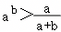，同理可得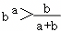，
所以a^{b}+bª＞1，
综上，M（a，b）+M（b，a）＞1．
（ii）由（*）式得，
令，t＝2^{﹣k}（k∈N*），则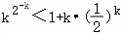，故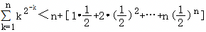，
令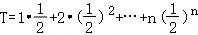，
则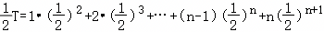，
作差得
＝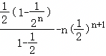＝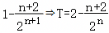，
所以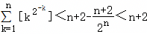，
即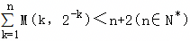．
【点评】本题主要考查利用导数研究函数的单调性，不等式的证明，考查运算求解能力与逻辑推理能力，属于难题．
52．【分析】（1）先求导，对导数分子对称轴和1的关系分类讨论，分情况计算即可；
（2）设AB中点M（x₀，y₀），通过代入化简得到k和x₀，y₀的关系，再根据M（x₀，y₀）在椭圆内列方程求解即可．
【解答】解：（1）因为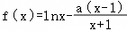，a∈R，
所以f′（x）＝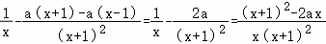，
令g（x）＝（x+1）²﹣2ax＝x²+（2﹣2a）x+1，对称轴为x＝a﹣1．
当a﹣1≤1，即a≤2时，g（x）在[1，+∞）单调递增，故g（x）≥g（1）＝4﹣2a．
g（1）＝4﹣2a≥0，故g（x）≥0，f′（x）≥0，f（x）在[1，+∞）单调递增，f（x）≥f（1）＝0，满足条件．
当a＞2时，g（1）＝4﹣2a＜0，存在x₀＞1，使得x∈（1，x₀）时g（x）＜0，
即f′（x）＜0，f（x）在（1，x₀）单调递减，故f（x₀）＜f（1）＝0，不满足条件．
综上，a的取值范围是（﹣∞，2]；
（2）证明：设A（x₁，y₁），B（x₂，y₂），x₁＞x₂，y₁＞y₂，AB中点M（x₀，y₀），
则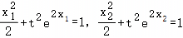，两式相减可得：
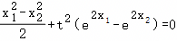，
整理得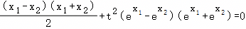，
直线AB的斜率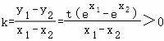，代入上式得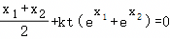，
又，
所以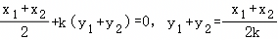即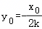，
由（1）的结论，取a＝2，
则x＞1时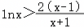，则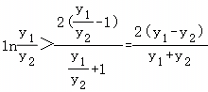，
结合y＝te^{x}，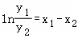，故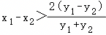，
两边除以x₁﹣x₂得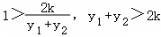，即y₀＞k，
又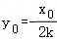，所以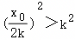，即，
易知M在椭圆内，则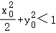，
所以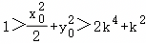，
所以（2k²﹣1）（k²+1）＜0，
解得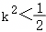，
所以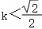．
fgdfgdfagdfshdgshgfjhkjghgjkjhlhkglkjlkj；ljkg；jk；jk；ljk；ljkl；g；jg
【点评】本题考查利用导数求解曲线在某点上的切线方程，不等式恒成立的问题，属难题．
53．【分析】（Ⅰ）求出函数的导数，根据导函数的符号，求出函数的单调区间，证明结论成立即可；
（Ⅱ）求出函数的导数，根据函数的单调性求出函数的极小值，从而判断即可．
【解答】解：（Ⅰ）证明：由题意令F（x）＝f（x）﹣cosx，
则F（x）＝e^{x}﹣2x﹣cosx，F′（x）＝（e^{x}﹣1）+（sinx﹣1），
当x＜0时，e^{x}＜e⁰＝1，且sinx﹣1≤0，故F′（x）＜0，
故函数F（x）在（﹣∞，0）上单调递减，
故F（x）＞F（0）＝0，
故f（x）﹣cosx＞0即f（x）＞cosx；
（Ⅱ）由题意g（x）＝e^{x}﹣2x﹣cosx+ln（x+1），x＞﹣1，
令h（x）＝g′（x）＝e^{x}++sinx﹣2，
则h′（x）＝e^{x}﹣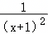+cosx，
易知当x∈（0，）时，h′（x）＞0，
故函数h（x）在（0，）上单调递增，
则h（x）＞h（0）＝0，即g′（x）＞0，
故函数g（x）在（0，）上单调递增，
当x∈（﹣1，0）时，h′（x）单调递增，且h′（0）＝1＞0，
又h′（﹣）＝e﹣+cos（﹣）﹣4＜0，
故存在x₀∈（﹣，0），使得h′（x₀）＝0，
故当x∈（x₀，0）时，h′（x）＞0，
函数h（x）在（x₀，0）上单调递增，
即g′（x）在（x₀，0）上单调递增，
故x∈（x₀，0）时，g′（x）＜g′（0）＝0，
故函数g（x）在（x₀，0）上单调递减，
当x∈[，+∞）时，e^{x}≥＞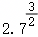＞4，＞0，
即e^{x}++sinx﹣2＞0，
故g′（x）＞0，g（x）在[，+∞）上单调递增，
综上：函数g（x）在（x₀，0）上单调递减，在（0，+∞）单调递增，
故x＝0时，函数g（x）有极小值，极小值为g（0）＝0．
【点评】本题考查了函数的单调性，极值，最值问题，考查导数的应用以及分类讨论思想，转化思想，是难题．
54．【分析】（1）求导后，根据f′（x）正负可得f（x）的单调区间；
（2）根据（1）中结论可求得f（x）的极值，进而分析f（x）图象确定f（x）＝f（1）的根的情况；
（3）根据f（x）的单调性，将所证不等式转化为证明，令t＝2a﹣1，，分别构造函数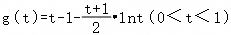，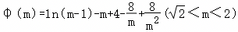，利用导数可证得g（t）＞0，φ（m）＞0，由此可结论．
【解答】解：（1）由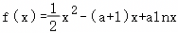，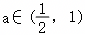，可得定义域为（0，+∞），
则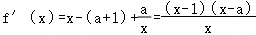，
令f′（x）＝0，解得x＝1或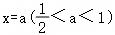，
当x∈（a，1）时，f′（x）＜0；
当x∈（0，a）∪（1，+∞）时，f′（x）＞0；
f（x）的单调递减区间为（a，1），单调递增区间为（0，a）和（1，+∞）；
（2）证明：由（1）知：f（x）的极大值为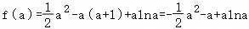，
极小值为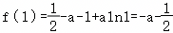；
因为f（x）在（0，a）和（1，+∞）上单调递增，在（a，1）上单调递减，
当x→0⁺时，f（x）→﹣∞；当x→+∞时，f（x）→+∞；
所以在（0，a）中，存在x₁∈（0，a），使得f（x₁）＝f（1），
当x∈（a，+∞）时，f（x）≥f（1）（当且仅当x＝1时，f（x）＝f（1）），即x₂＝1，
所以方程f（x）＝f（1）有两个根x₁，x₂（x₁＜x₂）．
（3）证明：因为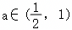，所以0＜2a﹣1＜a，；
因为f（x）在（0，a）上单调递增，0＜x₁＜a，
所以要证，只需证，
又f（x₁）＝f（1），所以只需证；
①f（1）﹣f（2a﹣1）＝2a﹣2﹣aln（2a﹣1），
令t＝2a﹣1，则t∈（0，1），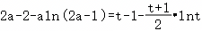，
设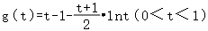，
则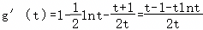，
令h（t）＝t﹣1﹣tlnt（0＜t＜1），则h′（t）＝﹣lnt＞0，
所以h（t）在（0，1）上单调递增，则h（t）＜h（1）＝0，即g′（t）＜0，
所以g（t）在（0，1）上单调递减，则g（t）＞g（1）＝0，
即f（1）﹣f（2a﹣1）＞0，则有f（2a﹣1）＜f（1）；
②，
令，则，
＝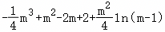，
要证，只需证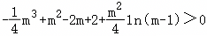，
即证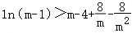，
令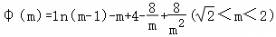，
则，
令，则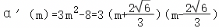，
所以当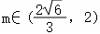时，α′（m）＞0；当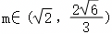时，α′（m）＜0；
所以α（m）在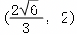上单调递增，在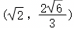上单调递减，
又，α（2）＝0，所以α（m）＜0恒成立，
所以φ′（m）＜0，即φ（m）在上单调递减，
则φ（m）＞φ（2）＝0，即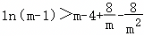，
所以；
综上所述：，
即．
【点评】本题考查利用导数研究函数的单调性、最值、不等式恒成立问题的证明，属难题．
55．【分析】（1）先求a＝e时f（x）的导函数f′（x），因为切线斜率为f′（1）＝2﹣e，再结合f（1）的取值，用点斜式写切线方程；
（2）先化简得到x≥alnx在区间（0，+∞）上恒成立，再分区间讨论lnx的符号分离参数即可求解；
（3）函数双零点等价于方程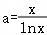有两根，设t₁＝lnx₁，t₂＝lnx₂，由零点相等关系取对数整理得t₂﹣t₁＝lnt₂﹣lnt₁，利用对数均值不等式平方得t₁t₂＜1，即lnx₁•lnx₂＜1，得证．
【解答】解：（1）当a＝e时，函数f（x）＝x²﹣exlnx，则f（1）＝1，故切点为（1，1），
求导得到f′（x）＝2x﹣e（lnx+1），则切线的斜率为f′（1）＝2﹣e，
所以切线方程为y﹣1＝（2﹣e）（x﹣1），即y＝（2﹣e）x+e﹣1；
（2）函数f（x）＝x²﹣axlnx≥0在区间（0，+∞）上恒成立，
即x≥alnx在区间（0，+∞）上恒成立，
当x＝1时，1≥0恒成立，a∈R；
当x＞1时，lnx＞0，所以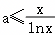在区间（0，+∞）上恒成立，
令函数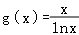，x＞1，则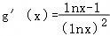，
令g′（x）＝0，得到x＝e，
当x∈（e，+∞）时，g′（x）＞0，g（x）单调递增，
当x∈（1，e）时，g′（x）＜0，g（x）单调递减，
故g（x）_{min}＝g（e）＝e，所以a≤e；
当0＜x＜1时，lnx＜0，所以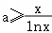在区间（0，+∞）上恒成立，
此时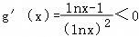，g（x）单调递减，
且x→0⁺时，g（x）→0，x→1﹣时，g（x）→﹣∞，
故g（x）＜0，此时a≥0即可，
综上所述，a的取值范围是[0，e]；
（3）证明：当f（x）＝x²﹣axlnx＝0，x＞0存在两个零点时，
因为x＝1时，左边＝1，右边＝0不成立，故x≠1，
所以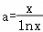（x＞0，x≠1）有两个不同解，设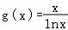，
由（2）知，当x∈（0，1）时，g（x）单调递减，且g（x）＜0，
当x∈（1，e）时，函数g（x）单调递减，x→1⁺时，g（x）→+∞，且g（e）＝e，
当x∈（e，+∞）时，函数g（x）单调递增，x→+∞时，g（x）→+∞，
因此当a＞e 时，方程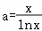（x＞0，x≠1）在（1，+∞）上有两个不同解x₁，x₂且1＜x₁＜e＜x₂，
令t＝lnx，则x＝e^{t}，设t₁＝lnx₁，t₂＝lnx₂，且t₂＞1＞t₁＞0，
则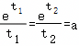，两边取对数整理得t₁﹣lnt₁＝t₂﹣lnt₂，
即t₂﹣t₁＝lnt₂﹣lnt₁，即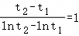，
要证lnx₁•lnx₂＜1，即证t₁t₂＜1，即证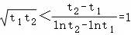，
即证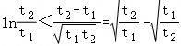，
令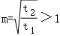，则证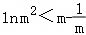，即证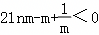即可，
设函数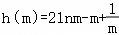，则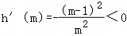，
所以h（m）在（1，+∞） 单调递减，所以h（m）＜h（1）＝0，
即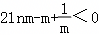得证，
故lnx₁•lnx₂＜1得证．
【点评】本题考查导数的几何意义、利用导数研究函数的单调性和最值、不等式恒成立的证明等，属难题．
56．【分析】（1）按a≥0和a＜0分类讨论确定导数的正负得出单调性；
（2）①利用（1）中时函数的单调性证明；
②由①得x∈（0，1）时，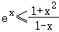，然后对x赋值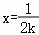（k≥2，且k∈N*），让k取2，3，…，n得n﹣1个不等式相加后可证．
【解答】解：（1）由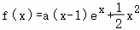，a＞﹣1，得x∈R，f′（x）＝axe^{x}+x，
1°若a≥0，则ae^{x}+1＞0，当x∈（﹣∞，0）时，f′（x）＜0，f（x）单调递减，
当x∈（0，+∞）时，f′（x）＞0，f（x）单调递增，
2°若a＜0时，令f′（x）＝0，得x＝0或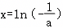，
因为﹣1＜a＜0，所以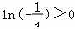，
当x∈（﹣∞，0），则f′（x）＜0，f（x）单调递减，
当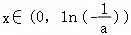，则f′（x）＞0，f（x）单调递增，
当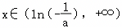，则f′（x）＜0，f（x）单调递减；
综上，当a≥0时，f（x）在（﹣∞，0）上单调递减，在（0，+∞）上单调递增；
当﹣1＜a＜0时，f（x）在（﹣∞，0）上单调递减，在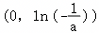上单调递增，在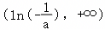上单调递减；
（2）①证明：由（1）得，当时，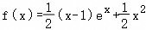，
又f（x）在[0，+∞）上单调递增，在（﹣∞，0）单调递减，
所以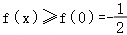，即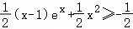，即（x﹣1）e^{x}+x²≥﹣1；
②证明：当x∈（0，1）时，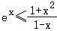，令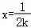（2≤k≤n，且k∈N*），
得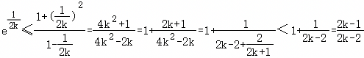，
两边同时取自然对数，得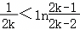，
即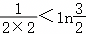，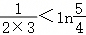，…，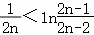，
则，
即当n≥2且n∈N*时，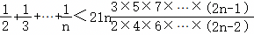．
【点评】本题考查了利用导数研究函数的单调性，不等式的证明，是难题．
57．【分析】（1）对g（x）求导，得到g′（x）＝﹣lnx，利用导数与函数单调性间的关系，得出g（x）的单调区间，再利用极值的定义，即可求解；
（2）根据条件，将问题转化成Q（x）＝a与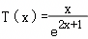的图象有两个交点，对T（x）求导，利用导数与函数单调性间的关系，求出T（x）的单调区间，进而得其图象，数形结合，即可求解；
（3）构造函数m（x）＝2x﹣lnx+1，利用导数与函数单调性，可得2x＞lnx﹣1＞1，构造函数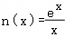，利用导数与函数单调性，可得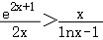，即可求解．
【解答】解：（1）由题意函数g（x）＝2a•x²﹣xlnx+x，其中a∈R，
当a＝0时，g（x）＝﹣xlnx+x，（a∈R），所以g′（x）＝﹣lnx，
又g（x）的定义域为（0，+∞），
令g′（x）＝0，得到x＝1，由g′（x）＜0，解得x＞1，由g′（x）＞0，解得0＜x＜1，
所以当a＝0时，g（x）的减区间为（1，+∞），g（x）的增区间为（0，1]，
则g（x）的极大值为g（1）＝1，无极小值；
（2）因为f（x）＝a•e^{2x+1}﹣x（a∈R）有两个零点，即方程a•e^{2x+1}﹣x＝0有两个解，
等价于方程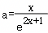有两个解；等价于Q（x）＝a与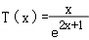的图象有两个交点，
因为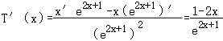，令T′（x）＝0，解得，
当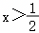时，T′（x）＜0，所以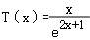在区间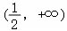上单调递减，
当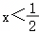时，T′（x）＞0，所以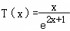在区间上单调递增，
则当时，T（x）取到最大值，且，
又当x＞0时，T（x）＞0且x→+∞时，T（x）→0，
当x＜0时，T（x）＜0，且x→﹣∞时，T（x）→﹣∞，
的图象如图所示，
所以当时，f（x）有没有零点；
当a≤0或时，f（x）有1个零点；
当时，f（x）有两个零点；
（3）证明：当a＞0，x＞e²时，要证明不等式（lnx﹣1）f（x）＞g（x）恒成立，
即证明（lnx﹣1）（a•e^{2x+1}﹣x）＞2a•x²﹣xlnx+x恒成立；
令m（x）＝2x﹣lnx+1，∴，
当，∴，即m（x）在上单调递增，
∴，即2x＞lnx﹣1＞1．
令，∴，
∵x＞1，∴，即n（x）在（1，+∞）上单调递增，
∴n（2x）＞n（lnx﹣1），∴，∴，
∵a＞0，x＞e²，∴，
∴，∴（lnx﹣1）（a•e^{2x+1}﹣x）＞2a•x²﹣xlnx+x成立，
即当a＞0，x＞e²时，不等式（lnx﹣1）f（x）＞g（x）恒成立．
【点评】本题考查了利用导数研究函数的单调性、极值，函数的零点，不等式的证明，是难题．
58．【分析】（1）结合双曲线的几何和性质和条件直线A_{n}P_{n}与B_{n}P_{n}的斜率之和恒为6即可求解；
（2）结合点的坐标可得即可证明；
（3）由（2）可得，，可直线P_{n}P_{n+1}的方程为x﹣y＝0，又B_{n}到直线P_{n}P_{n+1}的距离，可得△P_{n}B_{n}P_{n+1}的面积，假设存在正整数p，q，使得pS_{p}＝12qS_{q}，即，即，设，作差可得a_{n+1}＜a_{n}，P＜q，又P，q为正整数，故q﹣p≥1，令m＝q﹣P，则q＝m+p，由，可得，再对m取值验证即可求解．
【解答】解：（1）当n＝1时，易知A₁（﹣1，0），B₁（1，0），
设P₁（x₁，y₁）（x₁＞0），由题意，，即，
∵直线A_{n}P_{n}与B_{n}P_{n}的斜率之和恒为6，∴，即②，
由①，②易知x₁＝y₁，则∵x₁＞0，∴，∴；
（2）证明：由题意，，设P_{n}（x_{n}，y_{n}）（x_{n}＞0），
由，可得③，
由，可得x_{n}y_{n}＝3[﹣（）^{n﹣1}]④，
由③，④得x_{n}＝y_{n}⑤，同理可得，所以P_{n}，P_{n+1}，P_{n+2}三点共线；
（3）存在p＝6，q＝8，使得pS_{p}＝12qS_{q}，理由如下：
由④，⑤得，∴，
∴易知直线P_{n}P_{n+1}的斜率为1，且直线P_{n}P_{n+1}的方程为x﹣y＝0，
不难知道，∴B_{n}到直线P_{n}P_{n+1}的距离，
易知，
∴△P_{n}B_{n}P_{n+1}的面积，
假设存在正整数p，q，使得pS_{p}＝12qS_{q}，即，
亦即，
不妨设，则，∴a_{n+1}＜a_{n}，
由，可知，∴P＜q，
又P，q为正整数，故q﹣p≥1，
（方法一）令m＝q﹣P，则q＝m+p，由，
得，∴，
当m＝1时，，不合题意；
当m＝2时，p＝6，此时q＝8；
当m≥3时，设，则，
∵，∴b_{m}＜1，不合题意；
综上所述，存在p＝6，q＝8，使得pS_{p}＝12qS_{q}，
（方法二）当q﹣p＝1时，，不合题意；
当q﹣p＝2时，解得p＝6，q＝8；
当q﹣p≥3时，，
解得，不合题意；
综上所述，存在p＝6，q＝8，使得pS_{p}＝12qS_{q}．
【点评】本题考查了双曲线的几何性质，数列的递推关系，是难题．
59．【分析】（1）先对函数求导，结合导数与单调性及最值关系即可求解；
（2）（i）结合导数与单调性关系即可求解；
（ii）结合（i）的结论及累加法即可证明．
【解答】解：（1）
f'（x）＝cosx+cos2x＝2cos²x+cosx﹣1＝（cosx+1）（2cosx﹣1），
因为1+cosx≥0恒成立，当x∈[﹣π，0]时，
由2cosx﹣1≤0可得﹣，此时f′（x）≤0，由2cosx﹣1≥0可得﹣，
则f（x）在上单减，上单增
所以 f（x）的最小值为；
（2）（i）在R上单增，所以f′（x）＝acosx+bcos2x+1≥0恒成立．
取，有，则a+b≤2，
当，时，，
即a+b＝2时，符合题意，结合a+b≤2可知，a+b 的最大值为2；
（ii）证明：由（i）可知对任意的 x∈R 恒成立，
则对任意x∈R，有
；
……
；
；
上述式子累加可得：，
又cosx≤1，则，
3[cos2x+cos4x+…+cos2^{2n﹣1}x]+cos2^{2n}x+3n+2≥0．
因此3cos2x+3cos4x+…+3cos2^{2n﹣1}x+cos2^{2n}x+3n+2≥0．
【点评】本题主要考查了导数与单调性关系，不等式恒成立求参数范围，三角函数与不等式的综合应用，属于难题．
60．【分析】（1）由题可得，然后利用导数研究f′（x）单调性可判断f（x）单调性；
（2）（i）通过研究单调性，结合φ（1）＜0，φ（2）＞0可比较f（x）与g（x）的大小，从而得到F（x）解析式，然后通过研究f（x），g（x）的单调性可得F（x）单调性，据此可得答案；
（ii）由（i）可将所证命题转化为证明：F（x₁）﹣F（2x₀﹣x₁）＜0，然后通过研究，1＜x＜x₀的单调性可完成证明．
【解答】解：（1）由题意函数f（x）＝（x+a）lnx，
当a＝1时，f（x）＝（x+1）lnx，，
令，，令h′（x）＝0，得x＝1，
当x＞1时，h′（x）＞0，h（x）单调递增，当0＜x＜1时，h′（x）＜0，h（x）单调递减，
所以h（x）≥h（1）＝2＞0，即f′（x）＞0，
所以f（x）在（0，+∞）单调递增；
（2）（i）先比较f（x）与g（x）的大小，当a＝0时，f（x）＝xlnx，
所以，
令，，所以φ（x）在（0，+∞）单调递增，
又（），，
又e²＞2，则）
所以存在唯一x₀∈（1，2），使得φ（x₀）＝0，即，
所以当x＞x₀时，φ（x）＞0，即f（x）＞g（x），当0＜x＜x₀时，φ（x）＜0，即f（x）＜g（x），
即，又f′（x）＝1+lnx，令f′（x）＝0，得，
当时，f′（x）＞0，f（x）单调递增，当时，f′（x）＜0，f（x）单调递减，
，令g′（x）＝0，得x＝1，
当x＞1时，g′（x）＜0，g（x）单调递减．当0＜x＜1时，g′（x）＞0，g（x）单调递增，
结合f（x），g（x）的单调性可得，F（x）在单调递减，单调递增，（x₀，+∞）单调递减，
注意到当x→0时，F（x）→0，且F（x₀）＞F（1）＝0，
所以F（x）≤F（x₀），结合x₀∈（1，2），所以k的值为1；
（ⅱ）证明：若F（x）＝m在（0，+∞）内有两个不相等的实数根x₁，x₂，
不妨设x₁＜x₂，当x∈（0，1）时，F（x）＜0，所以x₁，x₂∈（1，+∞），
由（ⅰ）得，F（x）在（1，x₀）单调递增，（x₀，+∞）单调递减，
所以x₁∈（1，x₀），x₂∈（x₀，+∞），
要证x₁+x₂＞2x₀，只需证x₂＞2x₀﹣x₁，又2x₀﹣x₁∈（x₀，+∞），且F（x）在（x₀，+∞）单调递减，
所以只需证F（x₂）＜F（2x₀﹣x₁），又F（x₁）＝F（x₂），
即证F（x₁）＜F（2x₀﹣x₁），
令，1＜x＜x₀，
，
由（ⅰ）得g（x）在（0，1）单调递增，在（1，+∞）单调递减，
所以，所以，所以，
又当1＜x＜x₀时，，
则，
即G（x）在（1，x₀）单调递增，G（x）＜G（x₀）＝F（x₀）﹣F（2x₀﹣x₀）＝0，
故x₁+x₂＞2x₀，得证．
【点评】本题考查了利用导数研究函数的单调性，不等式恒成立问题，不等式的证明，是难题．
声明：试题解析著作权属菁优网所有，未经书面同意，不得复制发布日期：2026/6/7 15:10:03；用户：15332474615；邮箱：15332474615；学号：69085418
菁优网APP 菁优网公众号 菁优网小程序

